**Розділ 1. Кібербезпека - Світ експертів і злочинців**

У 60-ті роки, коли у світі з'явились перші хакери, серед них було багато аматорів, програмістів та студентів. Спочатку термін **хакер** описував людей з хорошими навичками програмування. Хакери використовували ці навички, щоб перевірити можливостей та обмежень існуючих тоді систем. Перші хакери також брали участь в розробці комп'ютерних ігор. У багатьох іграх того часу були чарівники та використовувалась магія.

З розвитком культури хакерства, до неї додавалась лексика цих ігор. Навіть зовнішній світ почав проектувати образи могутніх чарівників на незрозумілу хакерську культуру. Книги, такі як *Там, де чарівники лягають спати пізно: витоки Інтернету (Where Wizards Stay up Late: The Origins of The Internet),* яка опублікована у 1996 році, додали містики до хакерської культури. Ці образи та термінологія закріпились. Багато хакерськіх угрупуваннь у наш час використовують саме цей імідж. Одна з найбільш сумновідомих хакерських груп має назву Легіон долі (Legion of Doom). Важливо знати кіберкультуру, щоб зрозуміти злочинців кіберсвіту та їх мотивацію.

Китайський філософ і воїн Сунь-Цзи, що жив у шостому столітті до нашої ери. Написав книгу під назвою *Мистецтво війни (The Art of War)*, що є класичною роботою про стратегії перемоги над ворогом. Ця книга столітнями використовувалась як рекомендації з тактики та стратенії. Знати ворога - один з основних принципів Сунь-Цзи. Хоча він посилався саме на війну, більша частина його рекомендацій підходить і для інших аспектів життя, включаючи проблеми кібербезпеки. Цей розділ починається з пояснення структури світу кібербезпеки і причин його зростання.

В цьому розділі обговорюється роль кіберзлочинців та їх мотивація. На завершення, у розділі пояснюється, як стати фахівцем з кібербезпеки. Фахівці з кібербезпеки допомагають здобути перемогу над кіберзлочинцями, які загрожують стабільності усього кібер-світу.

# Огляд областей кібербезпеки

Існує велика кількість груп даних, які утворюють різні домени «кібер-світу». Якщо групи можуть збирати і обробляти велику кількість даних, вони починають накопичувати силу і вплив. Ці дані можуть бути у вигляді чисел, зображень, відео, аудіо або у вигляді будь-якого типу даних, який може бути поданий у цифровій формі. Групи можуть стати настільки потужними, щоб діяти як окремі сили, створюючи окремі області кібербезпеки.

Такі компанії, як Google, Facebook і LinkedIn, можуть вважатися доменами даних в нашому кібер-світі. Розвиваючи цю аналогію далі - люди, які працюють в цих компаніях, можуть вважатися експертами з кібербезпеки.

Слово 'domain' (домен) має велику кількість значень. Будь-яка область, де існує контроль, авторизація або захист, можна вважати доменом. Уявіть собі, як дика тварина буде захищати свої володіння (домен в цьому розумінні). В цьому курсі домен розглядається як область, яка підлягає захисту. Вона може бути обмежена логічною або фізичною межею. Це буде залежати від розміру задіяної системи. У багатьох аспектах, експерти в області кібербезпеки, повинні захищати свої домени відповідно до законів своєї країни.

# Приклади доменів кібербезпеки

Експерти Google створили один з перших і найпотужних доменів у відкритому кібер-світі Інтернету. Мільярди людей щоденно використовують Google для пошуку в Інтернеті. Ймовірно Google, створив найбільшу в світі інфраструктуру збору даних. Google розробив Android - операційну систему, встановлену на більше, ніж 80% всіх мобільних пристроїв, підключених до Інтернету. Кожен пристрій вимагає від користувачів створення облікових записів Google, які можуть зберігати закладки та інформацію про обліковий запис, результати пошуку та навіть знаходити пристрій. Натисніть [сюди](https://www.google.com/intl/en/about/products/) , щоб побачити деякі з багатьох сервісів, які пропонує Google.

Facebook - ще один потужний домен у доступному Інтернеті. Експерти в Facebook виявили, що люди щодня створюють персональні облікові записи для спілкування з родиною та друзями. Роблячи це, вони добровільно надають значний обсяг особистих даних. Експерти Facebook створили величезний домен даних, який дозволяє людям спілкуватися і знайомитися використовуючи способи, які не можна було уявити в минулому. Facebook щоденно впливає на мільйони людей і дозволяє компаніям та організаціям спілкуватися з людьми більш персоналізовано і цілеспрямовано.

LinkedIn - це ще один домен зберігання даних в Інтернеті. Експерти LinkedIn підтверджують, що учасники цієї мережі діляться інформацією про свої досягнення з метою створення мережі професійних контактів. Користувачі LinkedIn надають інформацію для створення онлайн-профілів і контактів з іншими учасниками цієї соціальної мережі. LinkedIn сприяє зв'язкам працівників з роботодавцями, а компаніям з іншими компаніями у всьому світі. LinkedIn і Facebook мають багато схожих рис.

Якщо заглянути у середину цих доменів, то можна зрозуміти, як вони побудовані. На базовому рівні ці домени є потужними через здатність збирати дані, які надаються самими користувачами. Ці дані часто включають в себе біографічні дані користувачів, їх коментарі, симпатії, місця, що були відвідані, подорожі, інтереси, друзів і членів сім'ї, професію, хобі, а також робочий і особистий графік. Для організацій, що зацікавлені у використанні цих даних для кращого розуміння і спілкування з своїми клієнтами та співробітниками, така інформація має велику цінність.

# Зростання кібер-доменів

Даних, які зібрані в Інтернеті,містять значно більше відомостей, ніж ті дані, які користувачі надають добровільно. Кібер-домени продовжують рости відповідно до розвитку науки і техніки, дозволяючи експертам і їх роботодавцям (Google, Facebook, LinkedIn та ін.) збирати багато інших видів даних. В наш час у кібер-фахівців є технології відстеження світових тенденцій погоди, моніторингу океанів, а також відслідковування переміщення і поведінки людей, тварин і об'єктів в режимі реального часу.

З'явилися нові технології, такі як геопросторові інформаційні системи (Geospatial Information Systems, GIS) та Інтернет речей (Internet of Things, IoT). Ці нові технології можуть відслідковувати стан дерев в районі. Вони можуть надавати актуальну інформацію про розташування транспортних засобів, пристроїв, людей і предметів. Цей тип інформації може заощадити енергію, підвищити ефективність і знизити ризики у сфері безпеки. Кожна з цих технологій також викличе різке збільшення обсягу зібраних, проаналізованих і використаних даних, з метою розширення знань про оточуючий світ. Дані, що збираються GIS і IoT, будуть створювати величезну проблему для експертів з кібербезпеки в майбутньому. Потенційно типи даних, які генеруються цими пристроями, можуть дозволити кіберзлочинцям отримати доступ до дуже особистих аспектів повсякденного життя.

# Хто такі кіберзлочинці?

У перші роки існування світу кібербезпеки типовими кіберзлочинцями були підлітки або аматори, які працювали на домашньому ПК, і атаки в основному обмежувалися пустощами або вандалізмом. Сьогодні світ кіберзлочинців став більш небезпечнішим. Нападники - це особи або групи, які намагаються використати кібер- вразливість для особистої або фінансової вигоди. Вани зацікавлені у всьому, від кредитних карток до дизайну продукту та будь чому, що має цінність.

**Аматори**

Аматори (аmateurs), або script-діти (script kiddie), практично не мають навичок і часто для запуску атак використовують існуючі інструменти або знайдені в Інтернеті інструкції. Деякі з них роблять це просто з цікавості, а інші намагаються продемонструвати свою майстерність і завдати шкоди. Хоча вони можуть використовувати базові інструменти, але результати все ж можуть бути руйнівними.

**Хакери**

Ця група злочинців з різних причин зламує комп'ютери або мережі, з метою отримання доступу. Залежно від наміру вторгнення ці зловмисники класифікуються як Білі, Сірі або Чорні капелюхи. Білі капелюхи втручаються в мережі або комп'ютерні системи, щоб виявити слабкі місця та покращити безпеку цих систем. Власники системи дають дозвіл на виконання проникнення і отримують результати тесту. З іншого боку, хакери у чорних капелюхах використовують будь-яку вразливість для незаконної особистої, фінансової або політичної вигоди. Сірі капелюхи знаходяться десь посередині між Білими та Чорними. Хакери у сірих капелюхах можуть виявити вразливість і повідомити власникам системи, якщо це збігається з їхніми планами. Деякі Сірі капелюхи публікують факти про вразливість в Інтернеті, щоб інші нападники могли її використовувати.

На рисунку наведено детальний опис термінів "Хакери у Білих капелюхах", "Хакери у Чорних капелюхах" та "Хакери у Сірих капелюхах".

**Організовані хакери**

До таких хакерів відносяться організації кіберзлочинців, хактивісти, терористи та хакери, що фінансуються державою. Кіберзлочинці зазвичай є групами професійних злочинців, орієнтованих на контроль, владу та багатство. Ці злочинці дуже витончені та організовані і вони навіть можуть надавати кіберзлочинність, як послуги іншим злочинцям. Хактивісти роблять політичні заяви, щоб проінформувати про важливі для них питання. Вони також публікують негативну інформацію про своїх жертв. Нападники, які фінансуються державою, здійснюють розвідку чи саботаж від імені свого уряду. Ці нападники, як правило, якісно підготовлені та добре фінансуються, а їх атаки зосереджені на корисних для їхнього уряду конкретних цілях. Деякі хакери, які фінансуються державою, перебувають на службі у збройних силах своєї держави.

Натисніть [сюди](http://www.watchguard.com/tips-resources/hacker-profiles.asp) , щоб побачити наглядне представлення хакерських профілів.

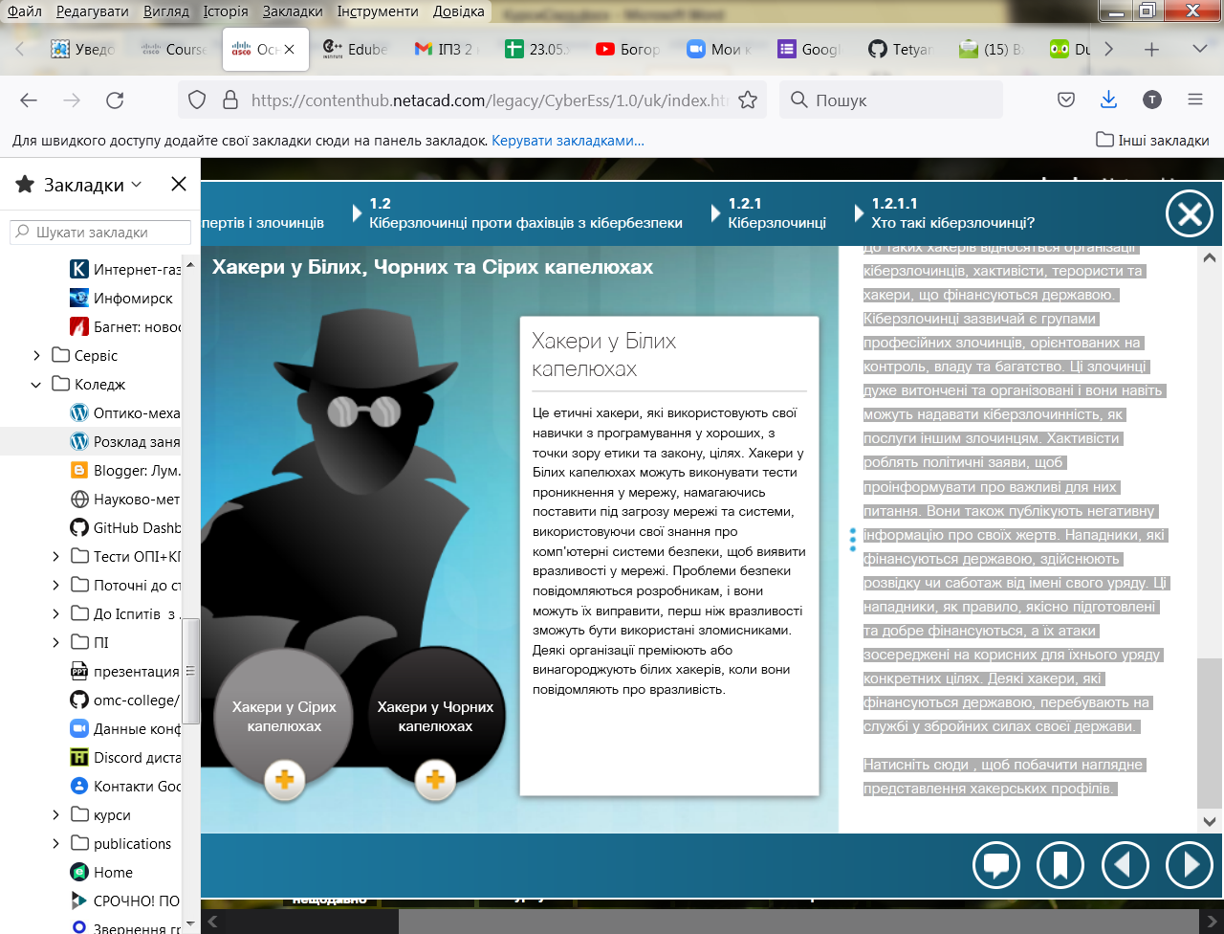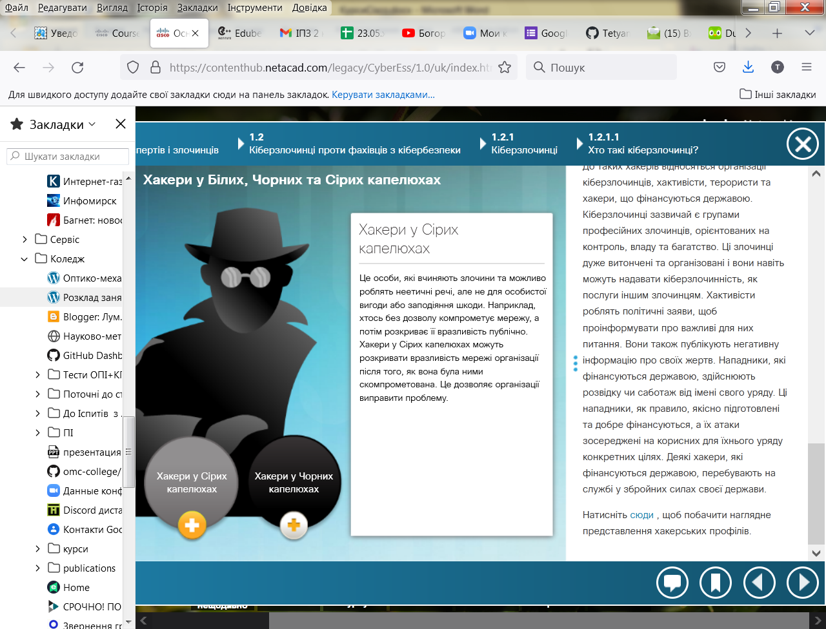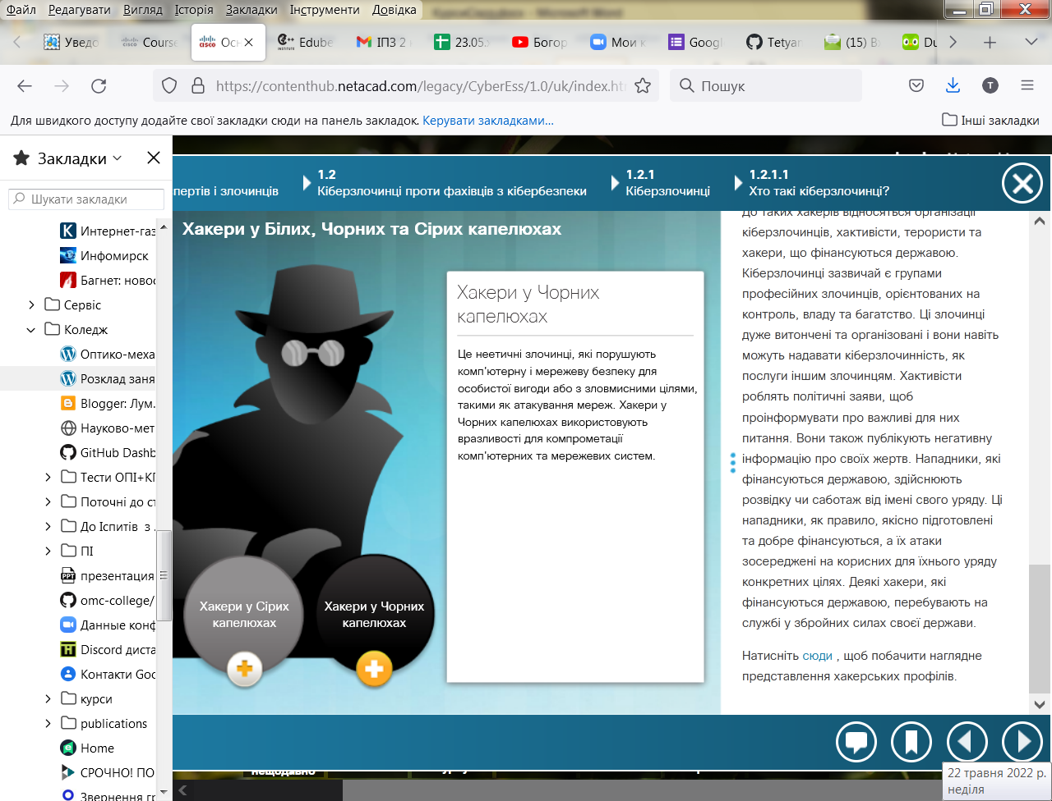

**Мотиви кібер-злочинів**

Профілі та мотиви кібер-кіберзлочинців змінювалися з роками. Хакінг почався в 60-ті роки з телефонного фрікінгу (phone freaking або phreaking), що полягав у використанні різних звукових частот для маніпулювання телефонними системами. У середині 80-х років злочинці використовували комп'ютерні модеми для комутованих ліній для підключення комп'ютерів до мереж і застосовували програми для зламу паролів, щоб отримати доступ до даних. В наш час злочинці виходять за рамки банальної крадіжки інформації. Сьогодні злочинці можуть використовувати шкідливе ПЗ і віруси як високотехнологічну зброю. Однак, найбільша мотивація для більшості кіберзлочинців - фінансова. Кіберзлочинність стала більш прибутковою, ніж нелегальна торгівля наркотиками.

Профілі та мотиви хакерів сильно змінилися. На рисунку показані сучасні хакерські терміни і короткий опис кожного з них.

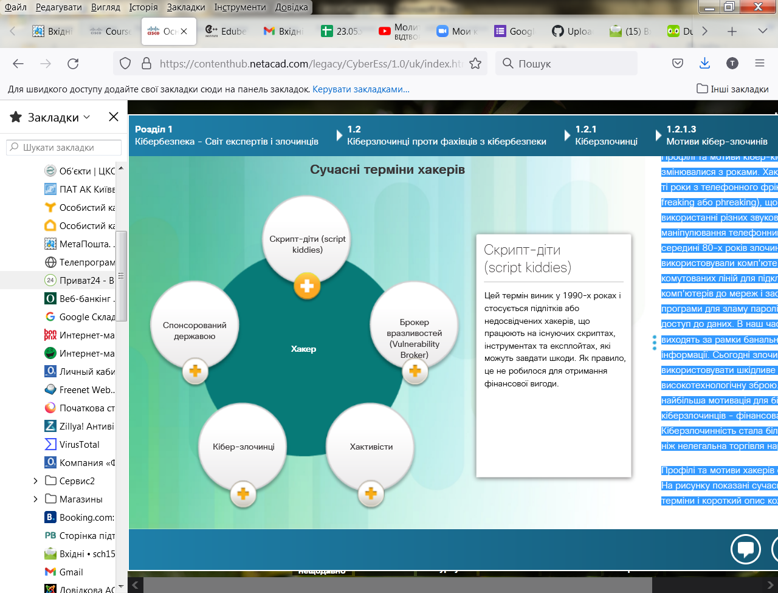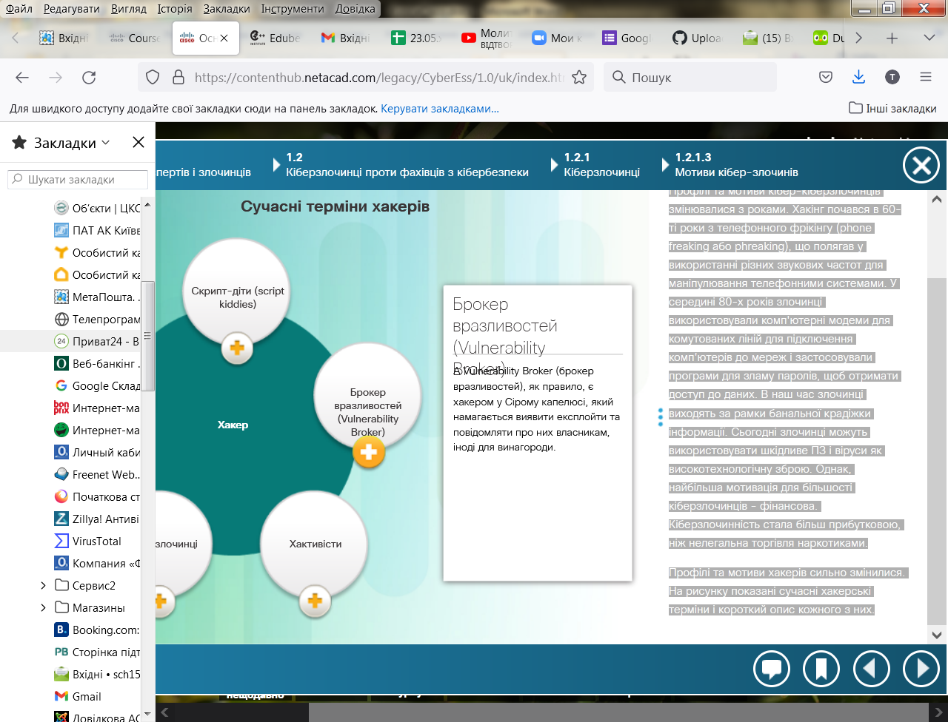

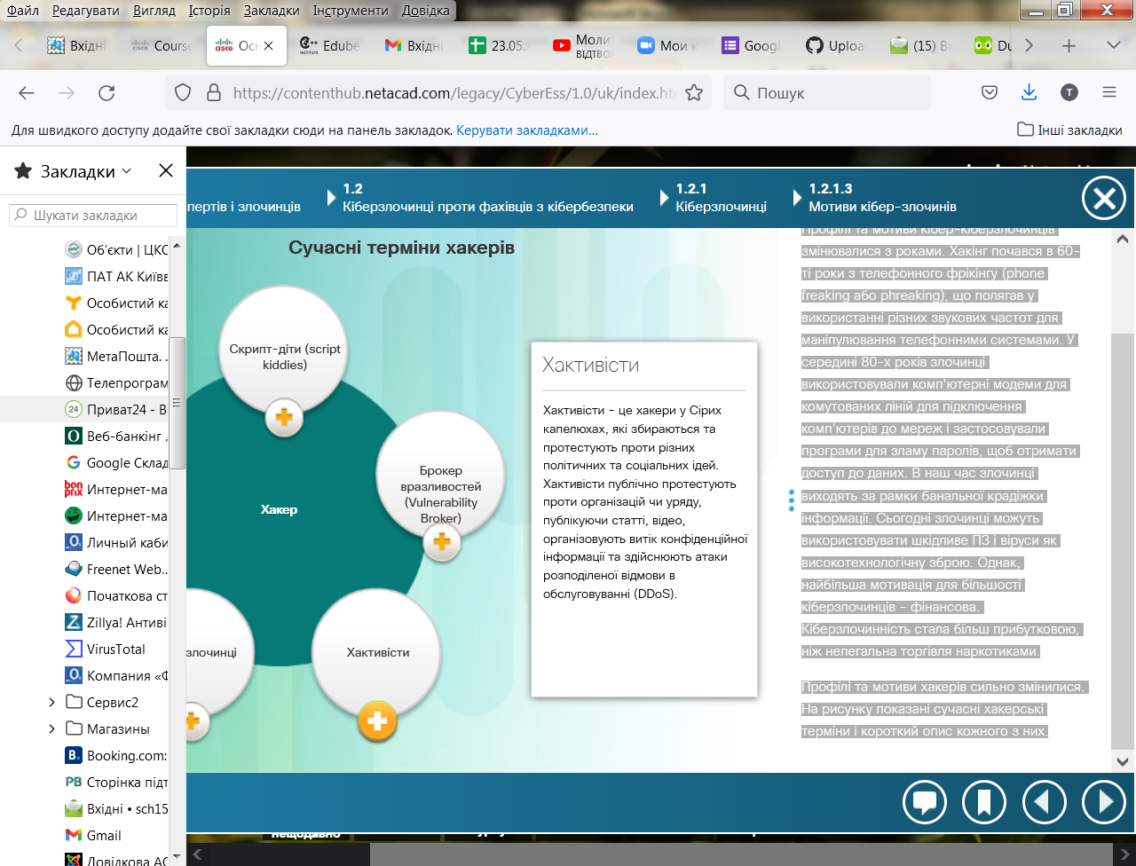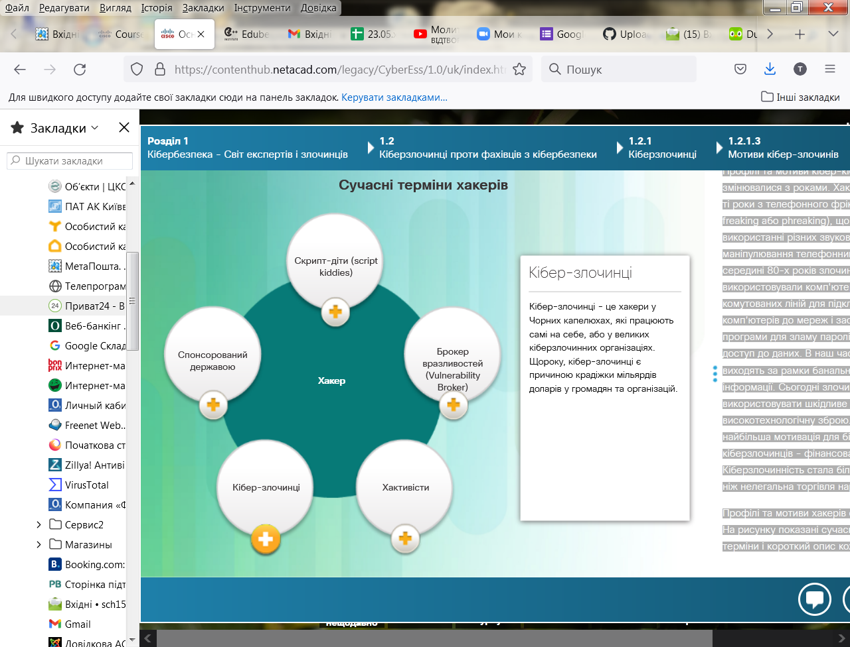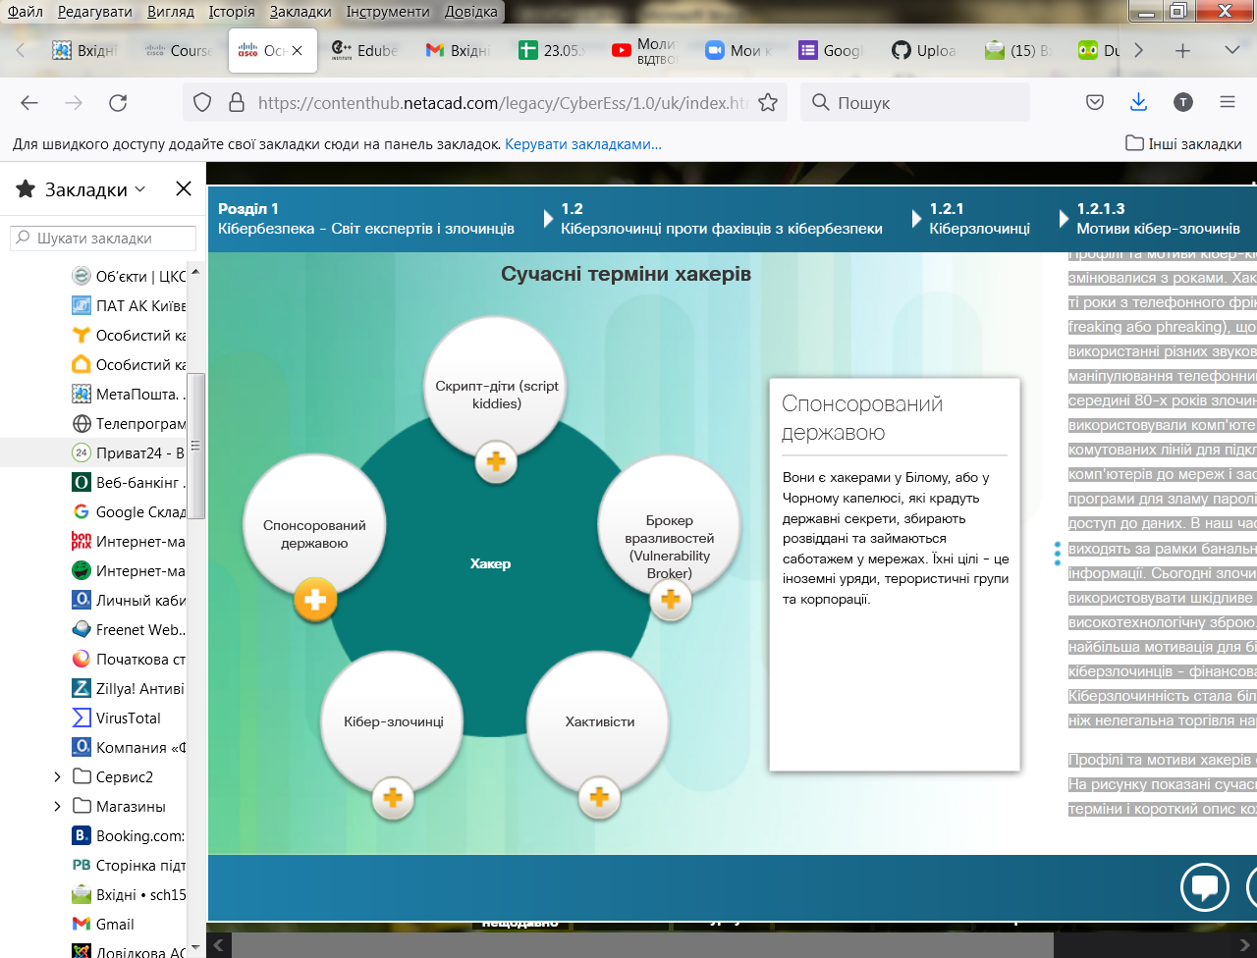

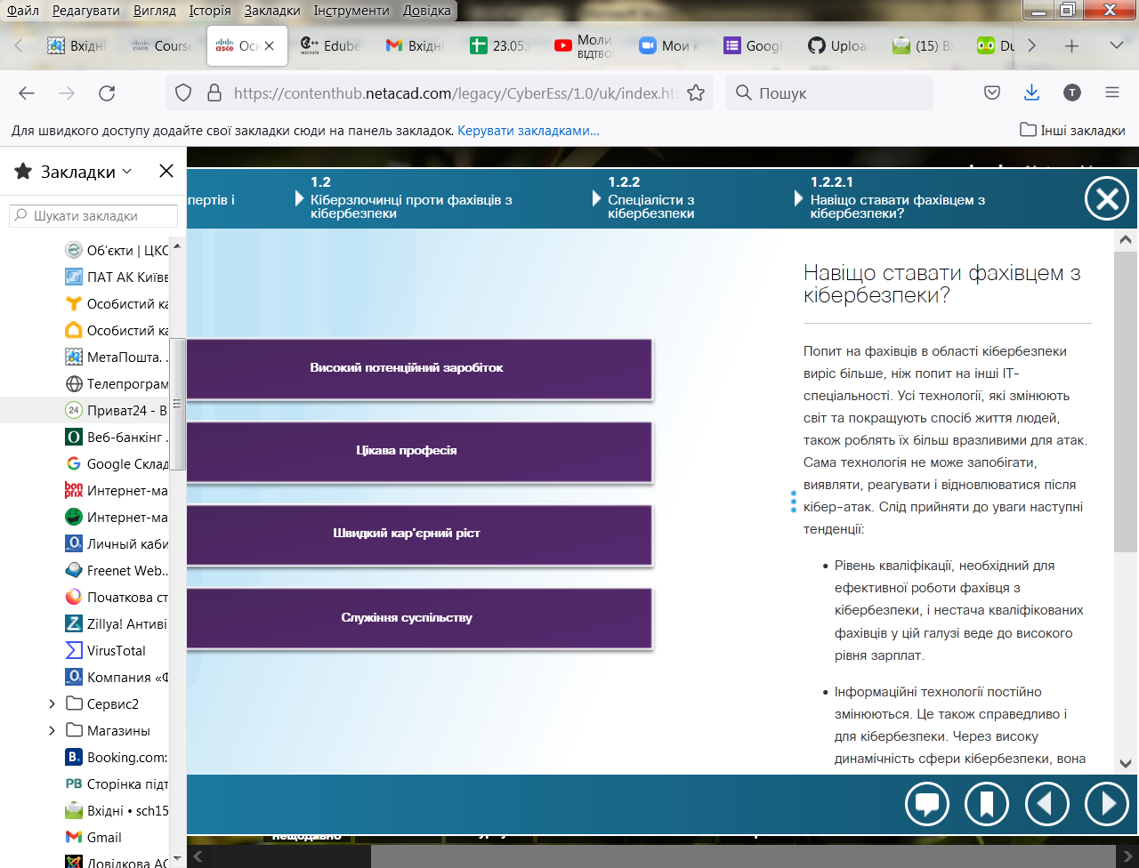**Навіщо ставати фахівцем з кібербезпеки?**

Попит на фахівців в області кібербезпеки виріс більше, ніж попит на інші ІТ-спеціальності. Усі технології, які змінюють світ та покращують спосіб життя людей, також роблять їх більш вразливими для атак. Сама технологія не може запобігати, виявляти, реагувати і відновлюватися після кібер-атак. Слід прийняти до уваги наступні тенденції:

* Рівень кваліфікації, необхідний для ефективної роботи фахівця з кібербезпеки, і нестача кваліфікованих фахівців у цій галузі веде до високого рівня зарплат.
* Інформаційні технології постійно змінюються. Це також справедливо і для кібербезпеки. Через високу динамічність сфери кібербезпеки, вона може бути складною і захоплюючою.
* Кар'єра фахівця з кібербезпеки також є дуже мобільною. Робочі місця існують практично у кожній географічній точці.
* Фахівці з кібербезпеки надають необхідні послуги організаціям, країнам та суспільству аналогічно, як співробітники правоохоронних органів або міністерства з надзвичайних ситуацій.

Стати фахівцем з кібербезпеки - це хороша можливість побудувати кар'єру.

# Протидія кіберзлочинцям

Запобігання кіберзлочинам - це складне завдання і такої універсальної речі, як «срібна куля» немає. Однак компанії, уряди і міжнародні організації почали здійснювати скоординовані дії спрямовані на те, щоб обмежити або захиститись від кіберзлочинців. Скоординовані дії включають:

* Створення комплексних баз даних відомих системних вразливостей і сигнатур атак (унікальна домовленість про зберігання інформації, що використовується для ідентифікації спроб зловмисників використовувати будь-яку відому вразливість). Організації по всьому світу діляться цими базами даних, щоб допомогти підготуватись та відбити велику кількість поширених атак.
* Встановлення сенсорів раннього попередження та мереж оповіщення. Через високу вартість і неможливість моніторингу кожної мережі, організації контролюють важливі об'єкти або створюють пастки, які виглядають як важливі об'єкти. Оскільки на ці псевдоважливі цілі найчастіше здійснюються атаки, вони дозволяють попередити інших про потенційні напади.
* Обмін інформацією в кібер-розвідці. На даний час бізнес, урядові організації і країни співпрацюють для обміну критичною інформацією про серйозні напади на найважливіші цілі, щоб запобігти подібним атакам в інших місцях. Багато країн створили агентства кібер-розвідки для міжнародної співпраці у боротьбі з великими кібератаками.
* Створення стандартів керування інформаційною безпекою серед національних і міжнародних організацій. ISO 27000 є хорошим прикладом цих міжнародних зусиль.
* Прийняття нових законів про запобігання кібератак і порушення безпеки даних. Ці закони передбачають суворі покарання для кіберзлочинців, спійманих за незаконними діями.

На рисунку показані заходи протидії кіберзлочинцям з короткий описом кожного.

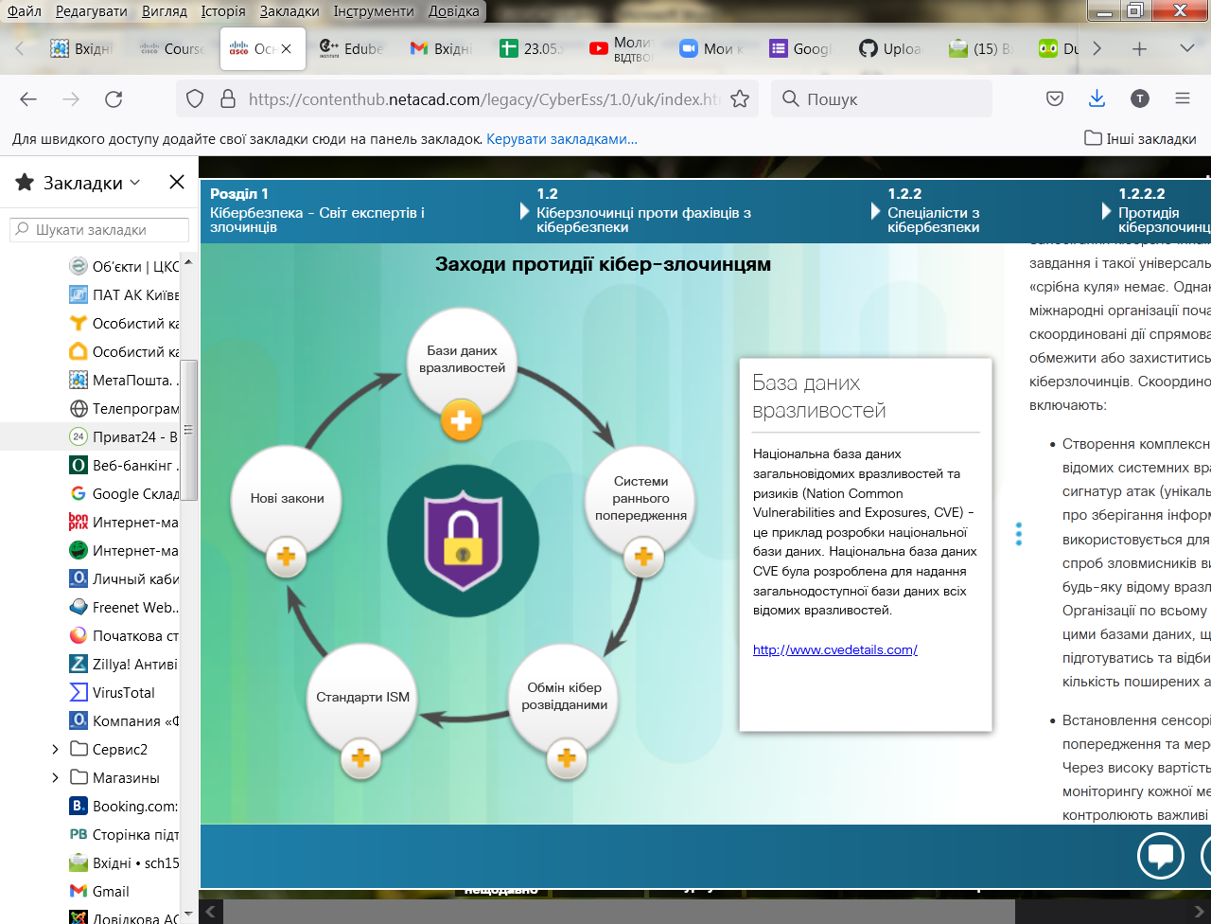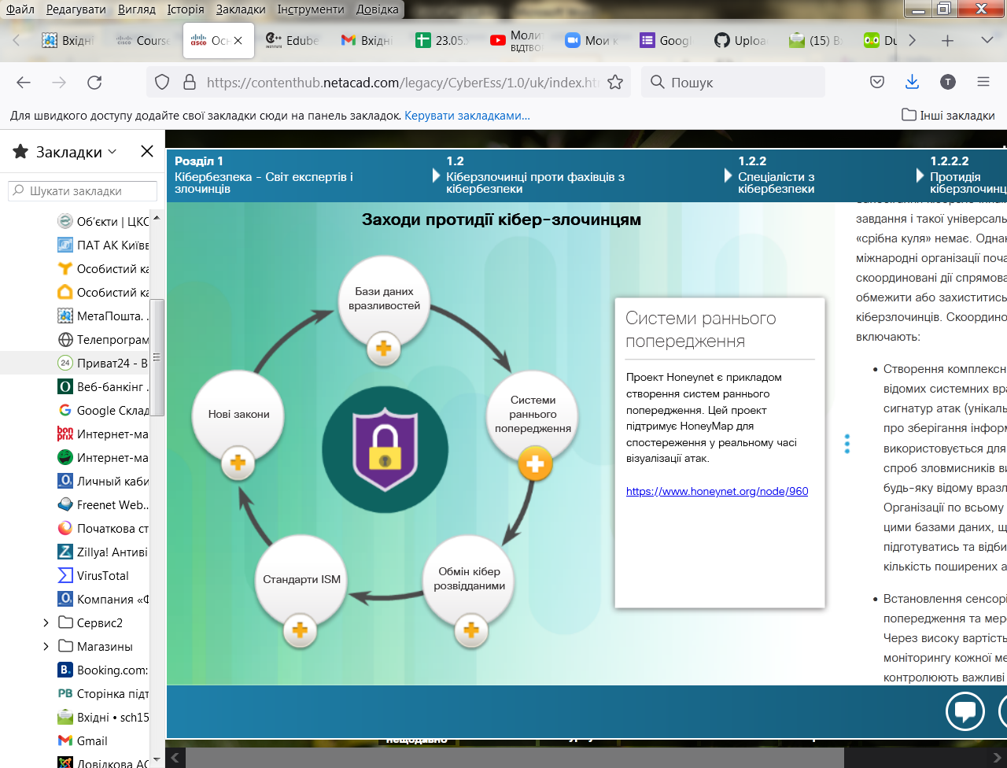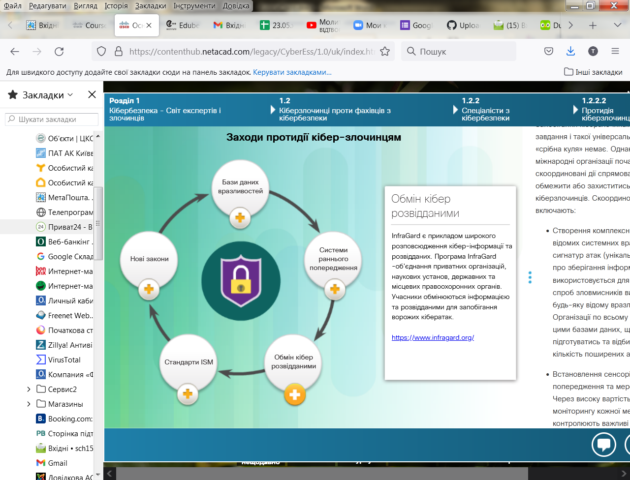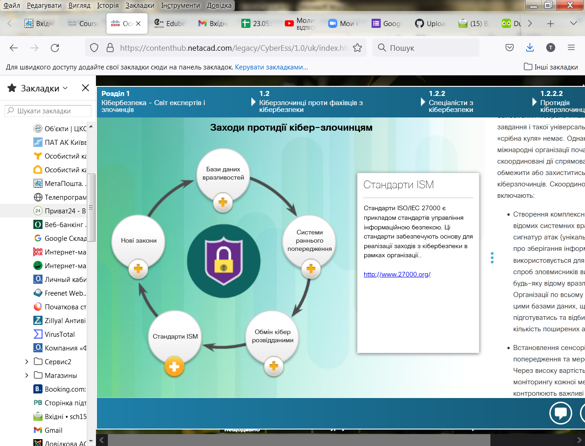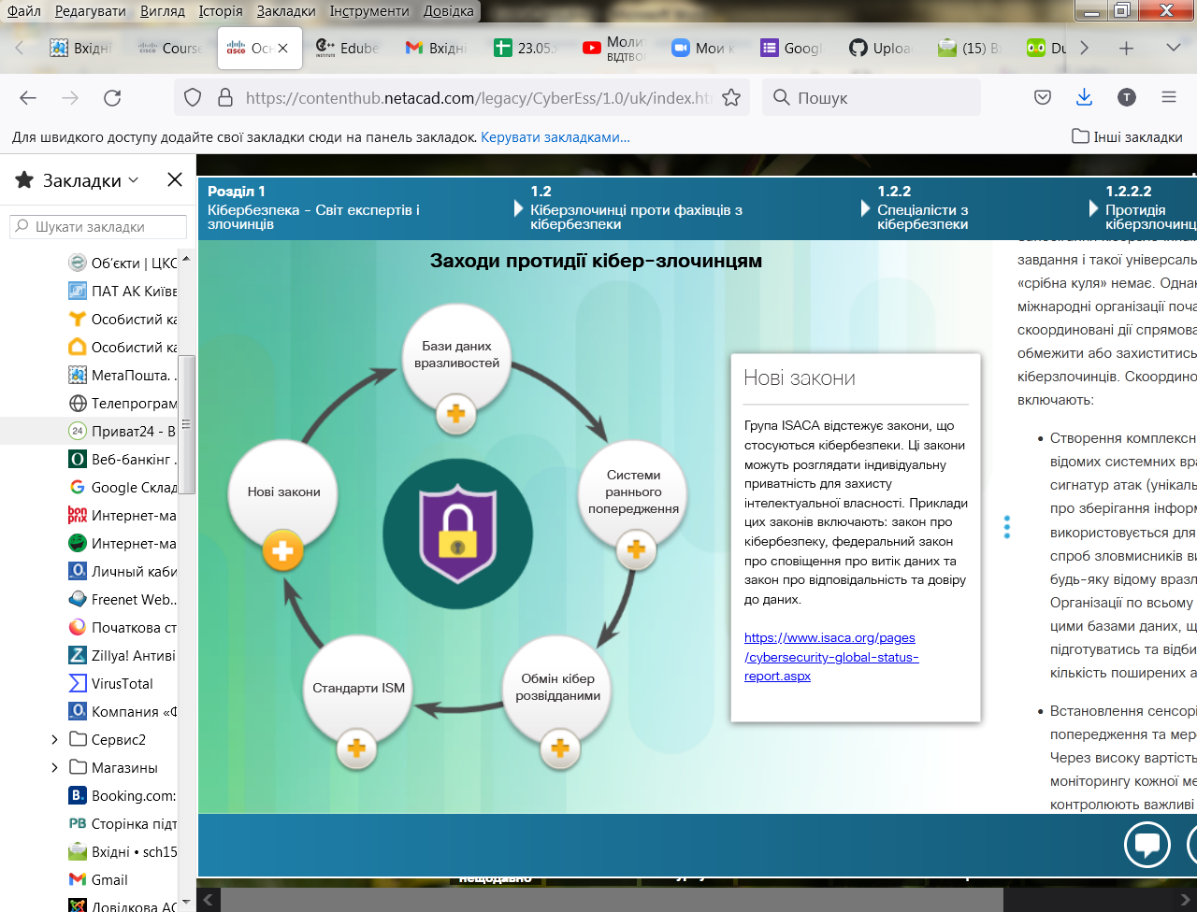

**Лабораторна робота - Пошук роботи в галузі кібербезпеки**

У цій лабораторній роботі ви будете використовувати популярні веб-сайти пошуку роботи, щоб визначити вакансії в галузі кібербезпеки та дізнатись про кваліфікацію, необхідну фахівцям цього профілю.

**Типові загрози для користувачів**

Як було описано раніше, експерти мають бути новаторами і провидцями. Вони будують різноманітні кібер-домени в Інтернеті. Вони мають здатність розпізнавати потужність даних і використовувати її. Надалі вони створюють свої організації та надають послуги, а також захищають людей від кібератак. В ідеалі професіонали в області кібербезпеки повинні розпізнавати загрозу, яку можуть нести у собі дані, якщо вони застосовуються проти людей.

Загрози і вразливості є основним предметом стурбованості фахівців з кібербезпеки. Головним чином вирішальними є дві ситуації:

* Коли загроза відкриває ймовірність того, що станеться негативна подія, наприклад, відбудеться атака.
* Коли вразливість робить ціль сприйнятливою до атаки.

Наприклад, дані в руках зловмисників можуть привести до втрати конфіденційності для власників, можуть вплинути на їх фінансове становище або поставити під загрозу їх кар'єру, чи особисті відносини. Крадіжка особистих даних - великий бізнес. Проте, Google і Facebook не обов'язково є найбільшим ризиком. Школи, лікарні, фінансові установи, державні установи, звичайні робочі місця і електронна комерція можуть становити ще більшу небезпеку. Такі організації, як Google і Facebook, мають у своєму розпорядженні ресурси для найму дуже талановитих кіберспеціалістів для захисту своїх доменів. Оскільки все більше організацій створюють великі бази даних, що містять всі наші персональні дані, потреба в професіоналах з кібербезпеки зростає. Тому для менших підприємств та організацій залишається конкурувати за решту кіберспеціалістів. Кібер-загрози особливо небезпечні для певних галузей і даних, які вони використовують.

**Типи персональних даних**

Наступні приклади - це всього лише кілька джерел даних, які можуть бути отримані від існуючих організацій.

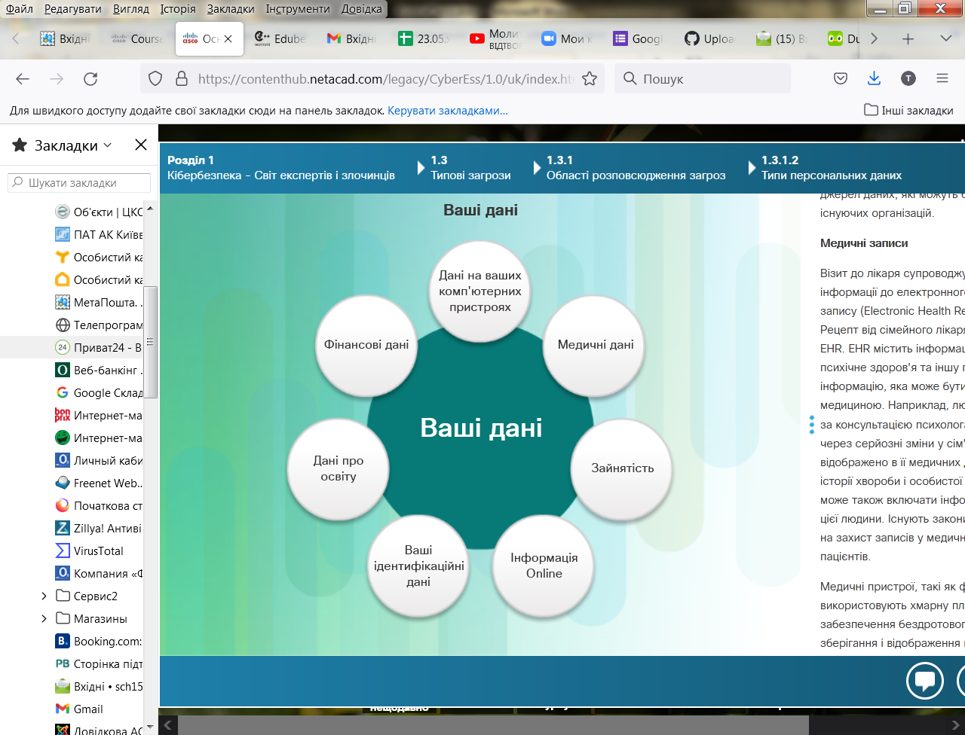**Медичні записи**

Візит до лікаря супроводжується додаванням інформації до електронного медичного запису (Electronic Health Record, EHR). Рецепт від сімейного лікаря стає частиною EHR. EHR містить інформацію про фізичне та психічне здоров'я та іншу персональну інформацію, яка може бути не пов'язана з медициною. Наприклад, людина зверталася за консультацією психолога в дитинстві, через серйозні зміни у сім'ї. Це буде десь відображено в її медичних документах. Крім історії хвороби і особистої інформації, EHR може також включати інформацію про сім'ю цієї людини. Існують закони, що спрямовані на захист записів у медичних картах пацієнтів.

Медичні пристрої, такі як фітнес-браслети, використовують хмарну платформу для забезпечення бездротового передавання, зберігання і відображення медичних даних, таких як частота серцевих скорочень, кров'яний тиск і цукор у крові. Ці пристрої генерують величезну кількість медичних даних, які можуть стати частиною медичної карти пацієнта.

**Дані про освіту**

Дані про освіту містять інформацію про оцінки, результати тестів, відвідуваність, пройдені курси, нагороди, дипломи та дисциплінарні стягнення. Ці дані можуть містити контактну інформацію, записи про стан здоров'я і щеплення, про спеціалізовану освіту, включаючи індивідуальні освітні програми (Individualized Education Programs, IEPs).

**Зайнятість і фінансовий стан**

Інформація про зайнятість може включати дані про минулу роботу та діяльність. Записи про зайнятість можуть також включати інформацію про заробітну плату і страхування. Фінансові документи можуть містити інформацію про доходи та витрати. Податкові документи можуть включати в себе виписки з кредитних карток, кредитну історію та іншу банківську інформацію.

**Загрози через Інтернет-сервіси**

Існує багато важливих технічних сервісів, які необхідні для роботи мережі, а в кінцевому рахунку, Інтернету. Це такі служби, як маршрутизація, адресація, іменування доменів і керування базами даних. Вани є першочерговими цілями для кіберзлочинців.

Злочинці використовують інструменти перегляду пакетів (packet-sniffing) для захоплення потоків даних, що проходять через мережу. Це означає, що всі конфіденційні дані, такі як імена користувачів, паролі та номери кредитних карт, піддаються ризику. Інструменти перегляду пакетів моніторять і записують всю інформацію, що проходить через мережу. Злочинці можуть також використовувати підставні пристрої, такі як відкриті точки доступу Wi-Fi. Якщо злочинець встановлює їх близько до громадського місця, наприклад, кафе, люди, нічого не підозрюючи, можуть увійти в систему, а інструмент перегляду пакетів (сніфер пакетів) скопіює їх особисту інформацію.

Служба доменних імен (Domain Name Service, DNS) транслює доменне ім'я, наприклад www.facebook.com, в його числову IP-адресу. Якщо DNS-сервер не знає IP-адресу, він надішле запит на інший DNS-сервер. При підміні DNS (DNS spoofing), або це ще називають отруєнням DNS кешу (DNS cache poisoning), злочинець вводить недостовірні дані в кеш-пам'ять DNS-транслятора. Атаки отруєння кешу DNS використовують вразливість у програмному забезпеченні протоколу DNS, яка змушує DNS-сервери перенаправляти трафік для певного домену на комп'ютер злочинця, а не до законного власника цього домену.

Пакети переносять дані через мережу або Інтернет. Підробка пакетів (packet forgery) або як ще називають ін'єкція пакетів (packet injection), заважає встановленому мережному зв'язку, створюючи пакети таким чином, ніби вони є частиною цього сеансу зв'язку. Ця підробка дозволяє злочинцеві пошкодити або перехопити пакети. Цей процес дозволяє злочинцеві захопити авторизоване з'єднання або позбавити користувачів можливості використовувати певні мережні служби. Професіонали називають це атакою «людина по середині» (man-in-the-middle).

Наведені приклади тільки крапля в океані типів загроз, які злочинці можуть запустити проти Інтернет- та мережних сервісів.

# Загрози ключовим галузям промисловості

Ключовими галузями промисловості є мережні інфраструктурні системи, такі як виробництво, енергетика, зв'язок та транспорт. Наприклад, розумна мережа електропостачання (smart grid) - це удосконалена система генерації та розподілу електроенергії. Мережа електропостачання передає електроенергію від центральних генераторів до великої кількості клієнтів. Розумна мережа використовує інформацію для створення сучасної автоматизованої системи постачання електроенергії. Світові лідери визнають, що захист цієї інфраструктури є критичним для захисту економіки.

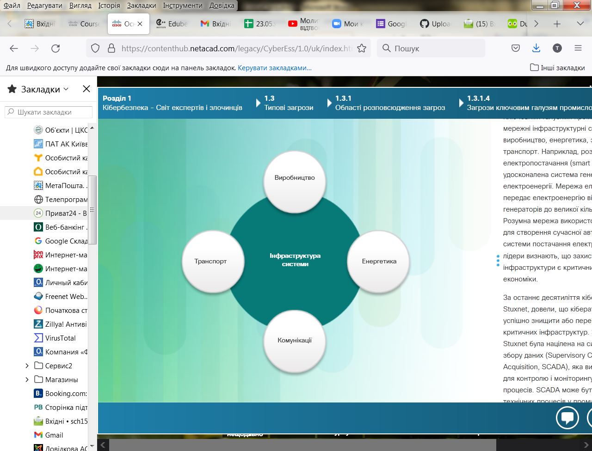За останнє десятиліття кібератаки, подібні Stuxnet, довели, що кібератаки можуть успішно знищити або перервати роботу критичних інфраструктур. Зокрема, атака Stuxnet була націлена на систему контролю і збору даних (Supervisory Control and Data Acquisition, SCADA), яка використовувалась для контролю і моніторингу промислових процесів. SCADA може бути частиною різних технічних процесів у промисловості, виробничих, енергетичних і комунікаційних системах. Натисніть [тут](https://www.ted.com/talks/ralph_langner_cracking_stuxnet_a_21st_century_cyberweapon?language=en) , щоб переглянути додаткову інформацію про атаку Stuxnet.

Кібератака може привести до знищення або зупинки таких галузей, як телекомунікації, транспорт, виробництво електроенергії та системи її розподілу. Це може також порушити роботу сектору фінансових послуг. Однією з проблем в середовищах, де використовується SCADA, є той факт, що розробники не підключали SCADA до традиційного ІТ-середовища та Інтернету. Тому вони не врахували питання кібербезпеки на етапі розробки цих систем. Як і в інших галузях, організації, що використовують системи SCADA, визнають цінність збору даних для покращення виробництва і зниження витрат. Загальна тенденція полягає в тому, щоб підключити SCADA-системи до традиційних ІТ-систем. Однак це підвищує вразливість підприємств, що використовують системи SCADA.

Просунутий потенціал загроз, який існує сьогодні, вимагає спеціально навчених експертів з кібербезпеки.

# Загрози способу життя людей

Кібербезпека - це постійна робота щодо захисту мережних систем і даних від несанкціонованого доступу. На особистому рівні, кожен повинен захищати свою конфіденційність, свої дані і комп'ютерні пристрої. На корпоративному рівні обов'язок працівників захищати репутацію організації, дані та клієнтів. На державному рівні на карту поставлена національна безпека і благополуччя громадян.

Фахівці з кібербезпеки часто беруть участь у роботі держних органів в процесах ідентифікації і збору даних.

У США Агентство національної безпеки (National Security Agency, NSA) відповідає за збір і контроль даних. NSA заснувало новий дата-центр обробки даних для обробки зростаючого обсягу інформації. У 2015 році Конгрес США прийняв закон США Про свободу (Freedom Act), який припинив практику загального запису телефонних розмов громадян США. Ця програма забезпечувала метадані, які надали NSA інформацію про відправлені та отримані повідомлення.

Зусилля щодо захисту життя людей часто суперечать їх праву на недоторканність приватного життя. Буде цікаво подивитися, що відбувається з балансом між цими правами і безпекою користувачів Інтернету.

# Лабораторна робота - Ідентифікація загроз

У цій лабораторній роботі потрібно дослідити загрози, які створюють кіберзлочинці, і виявити характерні якості та вимоги, необхідні для того, щоб стати фахівцем з кібербезпеки.

[Лабораторна робота - Ідентифікація загрози](https://contenthub.netacad.com/legacy/CyberEss/1.0/uk/course/files/1.3.1.6%20Lab%20-%20Threat%20identification.pdf)

**Внутрішні і зовнішні загрози**

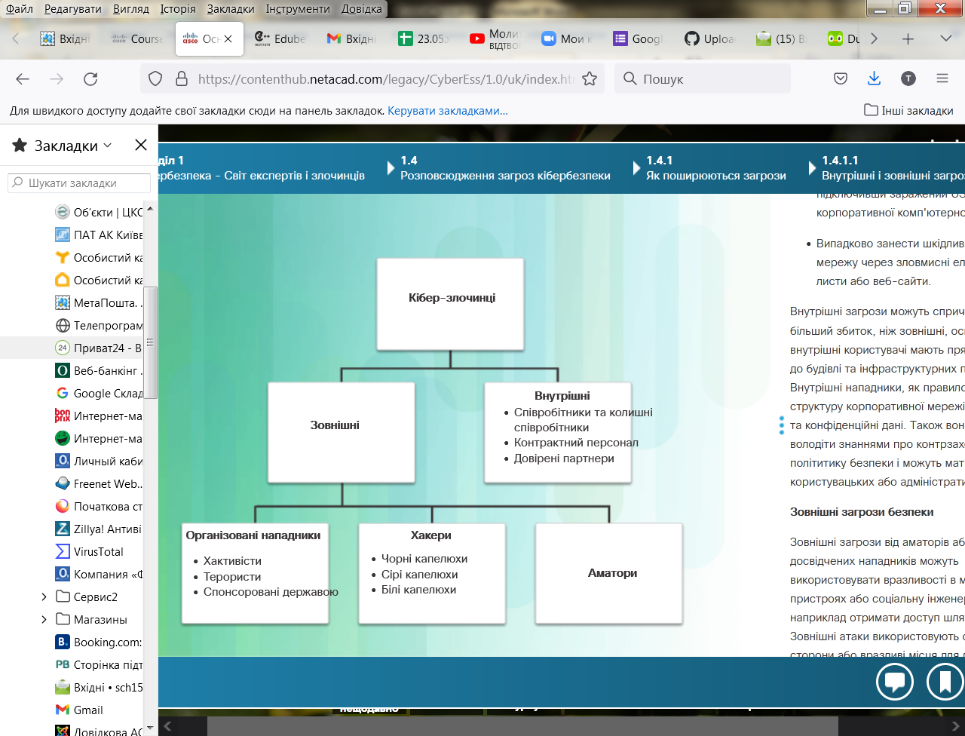**Внутрішні загрози безпеці**

Атаки можуть відбуватися зсередини організації або ззовні, як показано на рисунку. Внутрішній користувач, наприклад, співробітник або партнер, може випадково або навмисно:

* Неправильно поводитися з конфіденційною інформацією.
* Загрожувати роботі внутрішніх серверів або пристроїв мережної інфраструктури.
* Сприяти зовнішнім атакам, підключивши заражений USB-носій до корпоративної комп'ютерної системи.
* Випадково занести шкідливе ПЗ в мережу через зловмисні електронні листи або веб-сайти.

Внутрішні загрози можуть спричинити більший збиток, ніж зовнішні, оскільки внутрішні користувачі мають прямий доступ до будівлі та інфраструктурних пристроїв. Внутрішні нападники, як правило, знають структуру корпоративної мережі, її ресурси та конфіденційні дані. Також вони можуть володіти знаннями про контрзаходи безпеки, політитику безпеки і можуть мати різні рівні користувацьких або адміністративних прав.

**Зовнішні загрози безпеки**

Зовнішні загрози від аматорів або досвідчених нападників можуть використовувати вразливості в мережних пристроях або соціальну інженерію, наприклад отримати доступ шляхом обману. Зовнішні атаки використовують слабкі сторони або вразливі місця для доступу до внутрішніх ресурсів.

**Традиційні дані**

Корпоративні дані включають інформацію про персонал, інтелектуальну власність і фінансові дані. Інформація про персонал включає заяви про влаштування на роботу, відомості про зарплату, оголошення про вакансії, контракти співробітників і будь-яку інформацію, яка використовується для прийняття рішень про працевлаштування. Інтелектуальна власність, така як патенти, торговельні марки і плани випуску нових продуктів, дозволяє бізнесу отримати економічну перевагу над конкурентами. Розглянемо цю інтелектуальну власність як комерційну таємницю; втрата цієї інформації може бути катастрофічною для майбутнього компанії. Фінансові дані, такі як звіти про доходи, балансові звіти та інформація про рух грошових коштів, дають уявлення про фінансовий стан компанії.

**Вразливості мобільних пристроїв**

Раніше співробітники зазвичай використовували комп'ютери компанії, які були підключені до корпоративної локальної мережі. Адміністратори постійно контролюють і оновлюють ці комп'ютери відповідно до вимог безпеки. Сьогодні мобільні пристрої, такі як iPhone, смартфони, планшети і тисячі інших пристроїв, стають потужними замінниками або доповненням до традиційного ПК. Все більше і більше людей використовують ці пристрої для доступу до корпоративної інформації. Принести свій власний пристрій (Bring Your Own Device, BYOD) є зростаючою тенденцією. Неможливість централізованого керування і оновлення мобільних пристроїв створює зростаючу загрозу для організацій, які дозволяють мобільним пристроям співробітників доступ до своїх мереж.

**Поява Інтернету речей**

Інтернет речей (Internet of Things, IoT) - це набір технологій, які дозволяють підключати різноманітні пристрої до Інтернету. Технологічна еволюція, пов'язана з появою IoT, полягає в зміні комерційного та споживацького середовищ. Технології IoT дозволяють людям підключати до Інтернету мільярди пристроїв. Це можуть бути різні прилади, замки, мотори та розважальні пристрої і це лише приклади деяких із них. Ця технологія впливає на обсяг даних, які потребують захисту. Користувачі отримують доступ до цих пристроїв віддалено, що збільшує кількість мереж, які потребують захисту.

З появою IoT з'явилось набагато більше даних, якими потрібно керувати та захищати їх. Всі ці під'єднання, а також розширення ємності сховищ та сервіси зберігання даних, які пропонуються через "хмари" (Cloud-системи) і віртуалізація, призвели до експоненціального зростання даних. Такий ріст даних створило нову область інтересів для технологій і бізнесу під назвою "Великі Дані" (Big Data).

**Вплив Big Data**

Поява Big Data є наслідком великих і складних наборів даних, що робить традиційні алгоритми для обробки даних неадекватними. Big Data створює як проблеми так і можливості, що базуються на трьох аспектах:

* Обсяг або кількість даних.
* Швидкість приросту та обробки даних.
* Різноманітність типів даних та їх джерел.

В новинах є багато прикладів хакерськиї атак на великі корпорації. Такі компанії, як Target, Home Depot і PayPal, стали об'єктами атак, які отримали широкий розголос. Як наслідок, корпоративні системи вимагають суттєвих змін у розробці продуктів безпеки та грунтовної модернізації їх технологій та методів. Крім того, уряд та промисловість впроваджують нові правила та інструкції, які вимагають більш якісного захисту даних і контролю безпеки, щоб допомогти захистити Big Data.

**Використання вдосконаленої зброї**

Вразливості програмних продуктів на сьогоднішній день базуються на помилках програмування, вразливостях протоколів або некоректної конфігурації системи. Кібер-злочинцю залишається просто використати одну з них. Наприклад, звичайна атака включає в себе створення певного потоку даних на вхід в програму для змін у програмі, які приводять до її збою. Такі збої створюють портал для несанкціонованого входу в програму або можуть викликати витік інформації.

На сьогоднішній день зростає витонченість кібератак. Постійна загроза підвищеної складності (Advanced Persistent Threat) - це безперервна довготермінова комп'ютерна атака, яка спрямовується проти конкретного об'єкта. Злочинці зазвичай роблять вибір цілей для APT з бізнес або політичних мотивів. APT відбувається тривалий період часу з високим ступенем секретності та з використанням складного шкідливого ПЗ.

Алгоритмічні атаки можуть відстежувати дані, що автоматично повідомляються системою, наприклад дані про споживану комп'ютером електроенергію. Та можуть використовувати цю інформацію для вибору цілей атаки або помилкової активації аварійних сповіщень. Алгоритмічні атаки також можуть призвести до відмови комп'ютера, змушуючи його надмірно використовувати пам'ять або перевантажуючи центральний процесор. Алгоритмічні атаки є більш витонченими, тому що вони використовують компоненти ОС, які застосовуються для енергозбереження, зниження відмов системи та підвищення її ефективності.

Нарешті, нове покоління атак передбачає розумний вибір жертв. У минулому для нападу вибирали слабозахищені або найбільш вразливі жертви. Однак, через підвищення уваги до виявлення та ізоляції кібератак, кіберзлочинці повинні бути більш обережними. Вони не можуть ризикувати через раннє виявлення, бо фахівці з кібербезпеки "закриють ворота" вразливості. В результаті, більш складні атаки будуть запускатися тільки в тому випадку, якщо атакуючий зможе підібрати характерний цільовий об'єкт.

**Більш широкий масштаб і каскадний ефект**

Інтегроване (федеративне) керування ідентифікацією застосовують у компаніях, які дозволяють своїм користувачам використовувати одні і ті ж ідентифікаційні дані, для отримання доступу до мереж усіх підприємств групи. Це розширює масштаб і збільшує ймовірність каскадного ефекту під час атаки.

Інтегроване керування ідентифікацією поєднує електронну ідентичність суб'єкта через окремі системи керування ідентифікацією. Наприклад, суб'єкт може увійти на Yahoo! з обліковими даними Google або Facebook. Це приклад входу в систему через дані соціальних мереж.

Метою інтегрованого керування ідентифікацією є автоматична передача ідентифікаційної інформації у межах захищеної групи. З точки зору окремого користувача це означає єдиний ідентифікаційний вхід в Інтернет.

Дуже важливо, щоб організації ретельно перевіряли ідентифікаційну інформацію, яка надається партнерам. Номери соціального страхування, імена та адреси можуть дозволяти зловмисникам, що викрадають персональну інформацію, викрасти її у партнера для здійснення шахрайства. Найбільш поширений спосіб захисту інтегрованого керування ідентифікацією - зв'язати логін з авторизованим пристроєм.

**Наслідки для безпеки**

Центри екстреної допомоги в США є вразливими до кібератак, які можуть припинити роботу мереж 911, що поставить під загрозу громадську безпеку. Атака з відмовою в обслуговуванні телефонів (Telephone Denial of Service, TDoS) використовує телефонні дзвінки для нападу на цільову телефонну мережу, перевантажуючи систему і запобігаючи проходженню легітимних дзвінків. Центри обробки викликів (Call-центри) 911 нового покоління уразливі, тому що вони використовують системи ІР-телефонії (Voice-over-IP, VoIP), а не традиційні телефонні лінії. На додаток до атак TDoS ці Call-центри також можуть піддаватися ризику атак типу «розподілена відмова в обслуговуванні» (distributed-denial-of-service, DDoS), які використовують велику кількість систем для перевантаження ресурсів жертви, що робить її недоступною для легітимних користувачів. В даний час існує багато способів викликати допомогу 911, від використання програми на смартфоні до домашньої системи безпеки.

**Підвищення рівня усвідомлення загроз кібербезпеці**

Захист від кібератак на початку кіберери був невисоким. Розумний старшокласник або аматор (скрипт-дитина) міг отримати доступ до систем. Зараз країни у всьому світі стали більше усвідомлювати загрозу кібератак. Загроза кібератак тепер очолює список найбільш серйозних загроз національній та економічній безпеці в більшості країн.

**Вирішення проблеми нестачі фахівців з кібербезпеки**

У США Національний інститут стандартів і технологій (National Institute of Standards and Technologies, NIST) створив архітектуру для компаній і організацій, які потребують спеціалістів з кібербезпеки. Ця архітектура дозволяє компаніям визначати основні види обов'язків, назви посад та необхідні навички для роботи. Національна концепція професійної підготовки в сфері кібербезпеки (National Cybersecurity Workforce Framework) класифікує і описує роботу спеціалістів в галузі кібербезпеки. Це забезпечує спільну термінологію, яка визначає роботу в галузі кібербезпеки у поєднанні з єдиним комплексом завдань і навичок, необхідних для того, щоб стати спеціалістом з кібербезпеки. Ця структура допомагає визначити професійні вимоги в кібербезпеці.

**Національна концепція США з професійної підготовки в галузі кібербезпеки**

Структура робіт з забезпечення безпеки (Workforce Framework) віділяє сім категорій задач у галузі кібербезпеки.

**Експлуатація та обслуговування (Operate and Maintain)** включає підтримку, адміністрування та технічне обслуговування, що необхідні для забезпечення продуктивності та безпеки ІТ-систем.

**Охорона та захист (Protect and Defend)** включає ідентифікацію, аналіз і протидію загрозам для внутрішніх систем і мереж.

**Розслідування (Investigate)** передбачає розслідування кіберподій і/або кіберзлочинів, що пов'язані з використанням ІТ-ресурсів.

**Збір та обробка (Collect and Operate)** включає збір інформації про кібербезпеку та спеціалізовані операції з протидії шахрайству.

**Аналіз (Analyze)** включає в себе високоспеціалізований огляд і оцінку вхідної інформації про кібербезпеку з метою визначення її корисності для розвідки.

**Контроль та розвиток (Oversight and Development)** забезпечує керівництво та керування для ефективної роботи структур кібербезпеки.

**Безпечне представлення (Securely Provision)** включає концептуалізацію, проектування і побудову безпечних ІТ-систем.

У кожній з категорій є кілька спеціалізованих напрямків. Спеціалізовані напрями визначають типові види робіт в галузі кібербезпеки.

На рисунку показано кожну з категорій і її короткий опис.

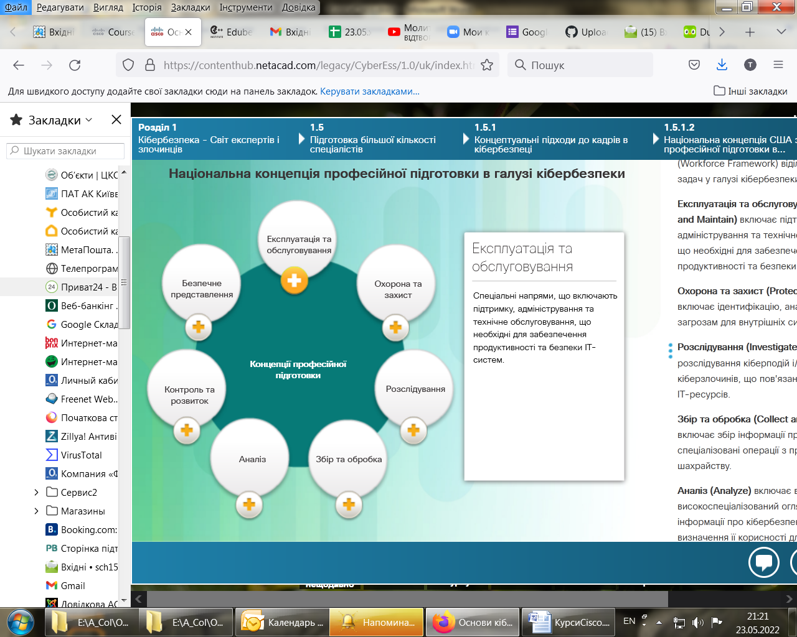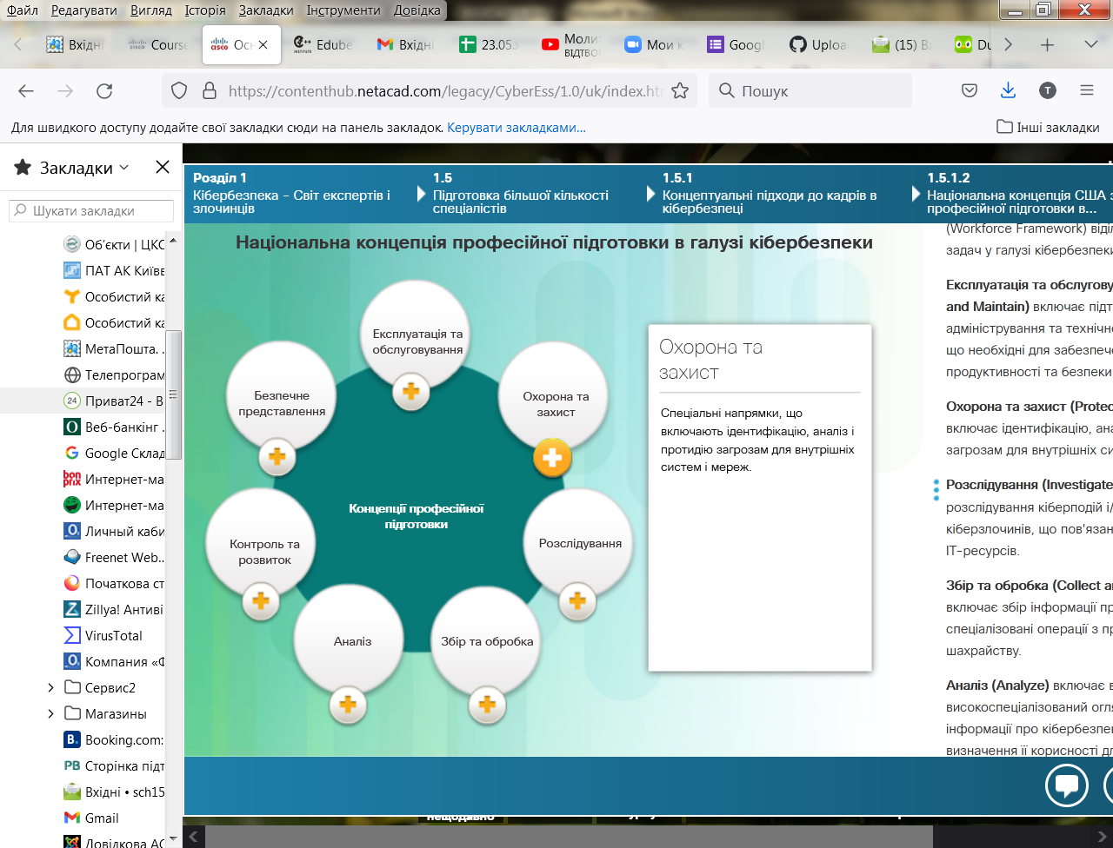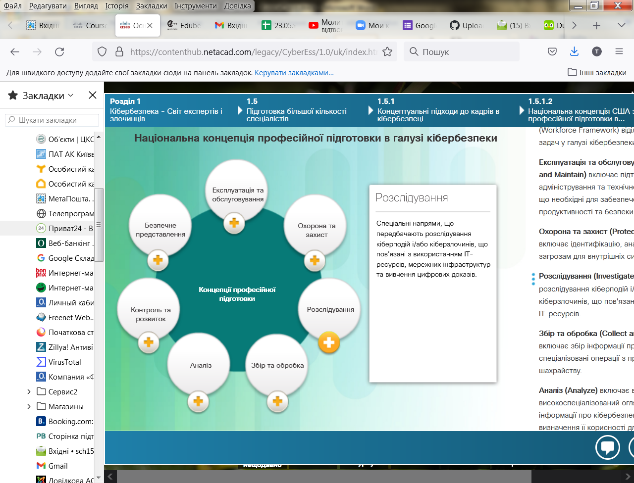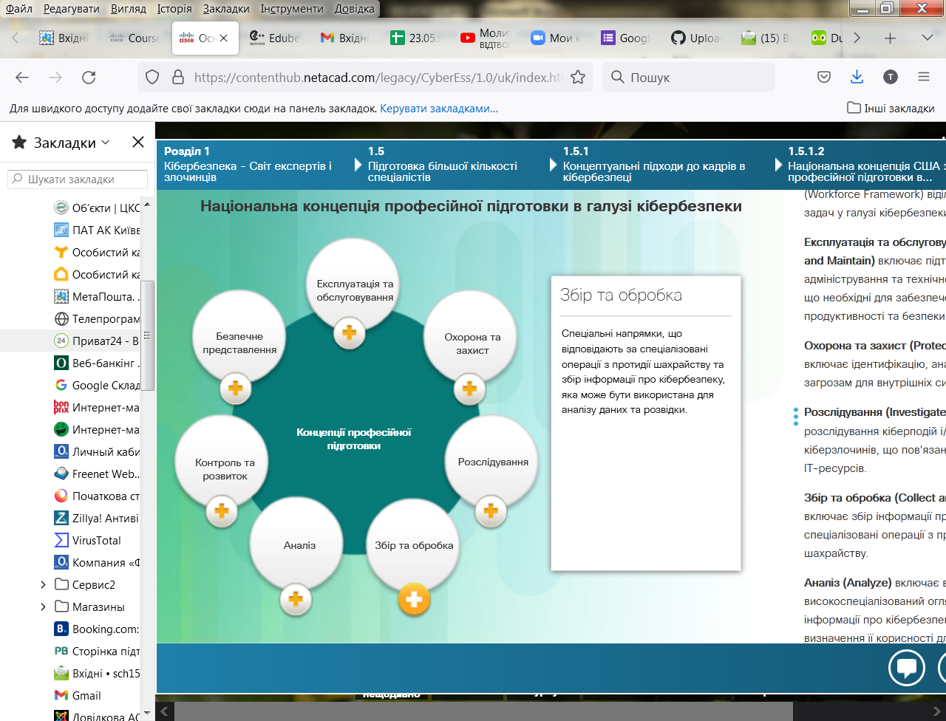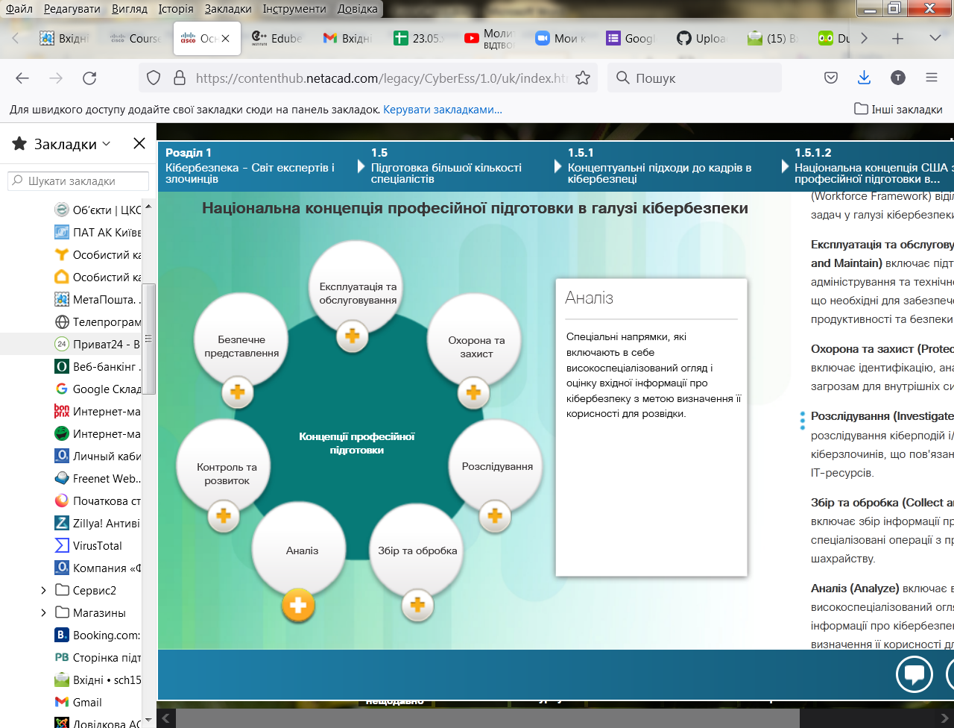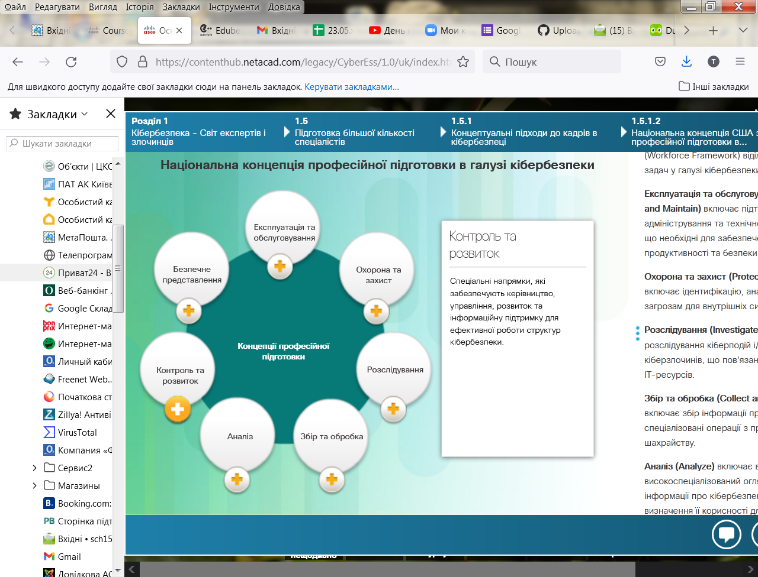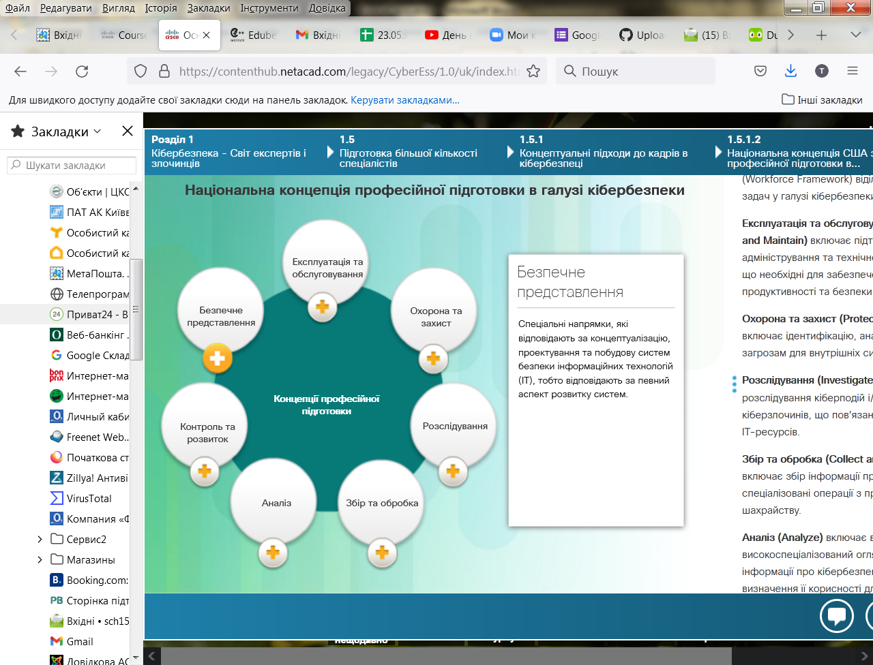

**Професійні організації**

Фахівці з кібербезпеки повинні частіше співпрацювати з колегами. Міжнародні технологічні організації часто спонсорують семінари і конференції. Ці організації часто підтримують мотивацію спеціалістів у сфері кібербезпеки.

Натисніть на логотипи, щоб дізнатися більше про декілька важливих організацій у галузіі безпеки.

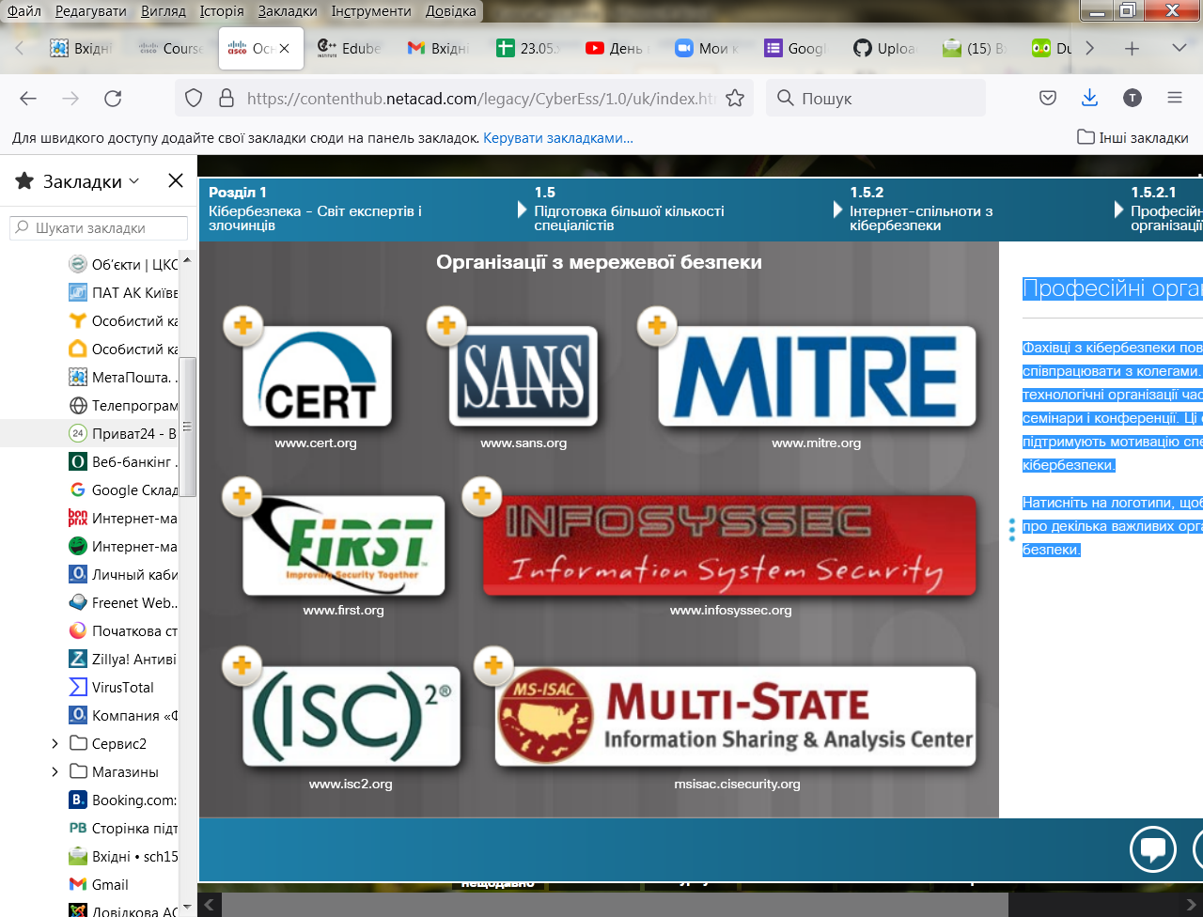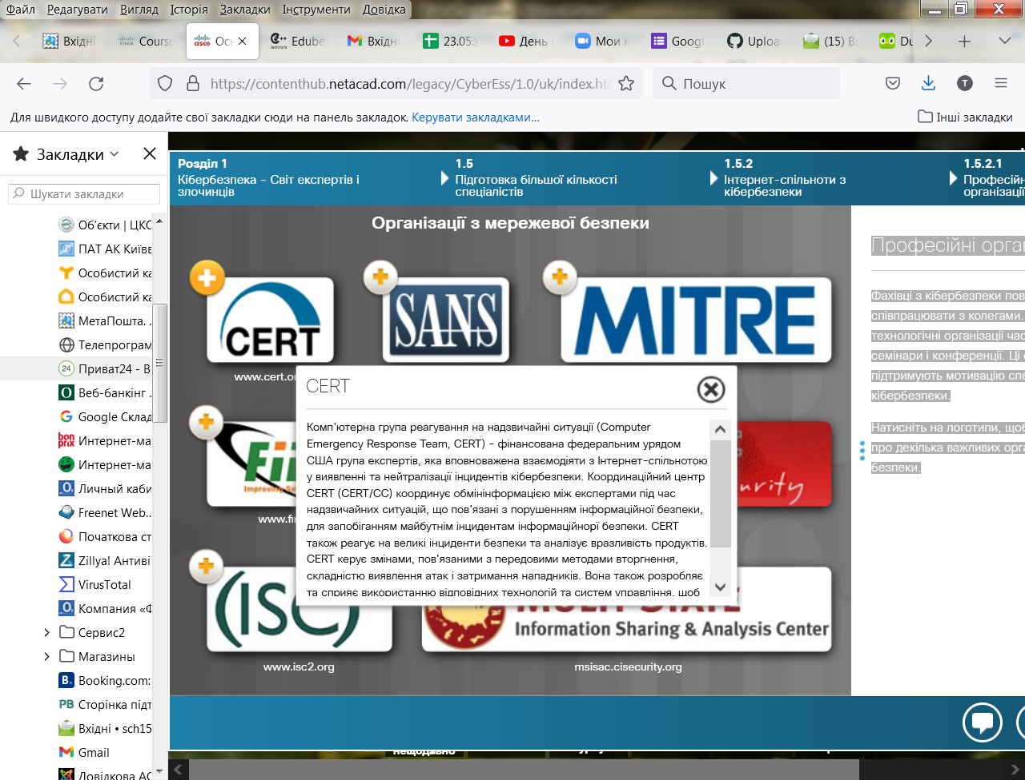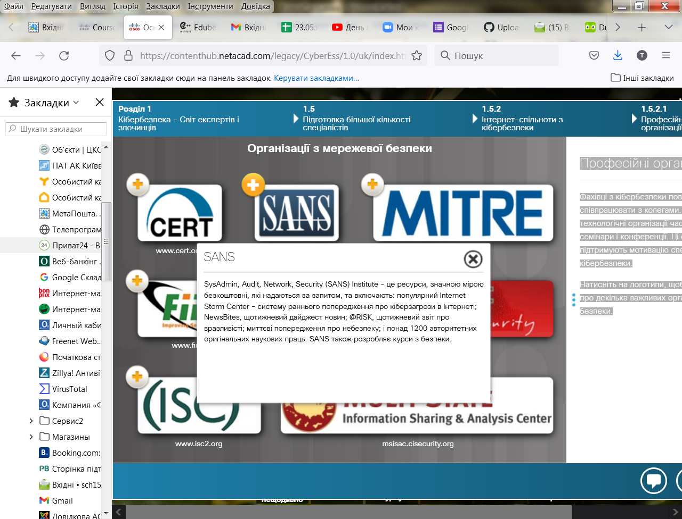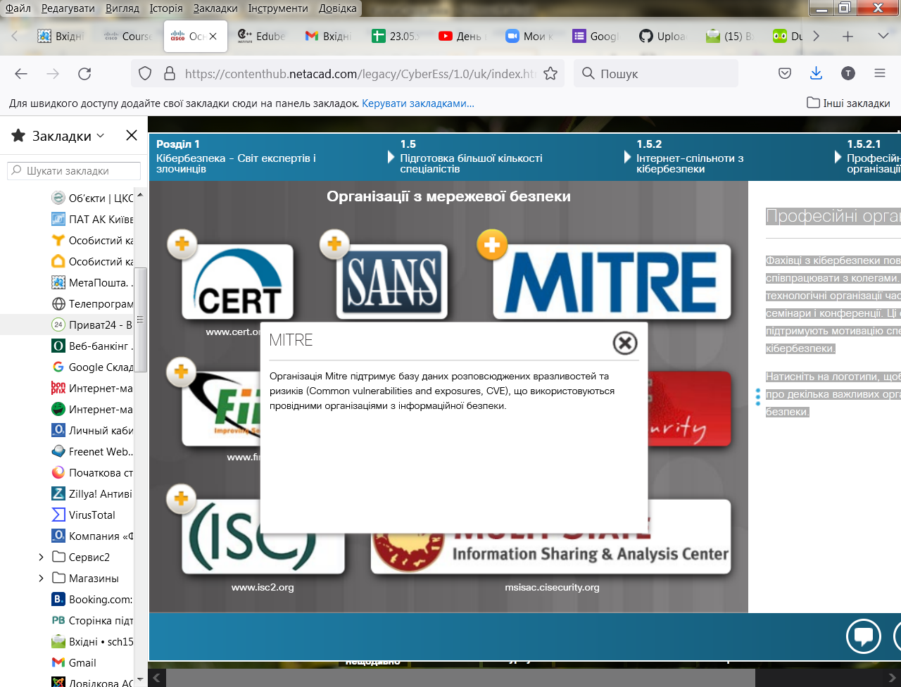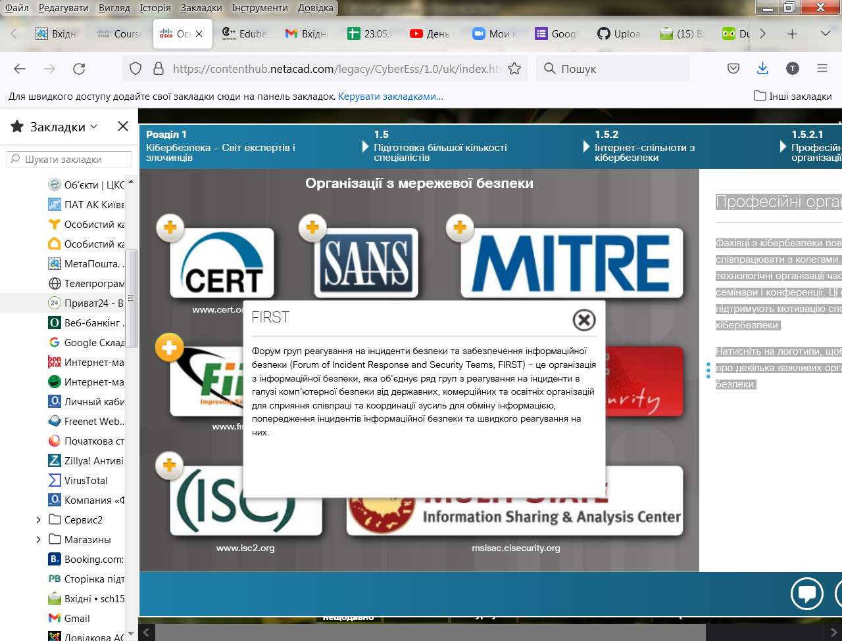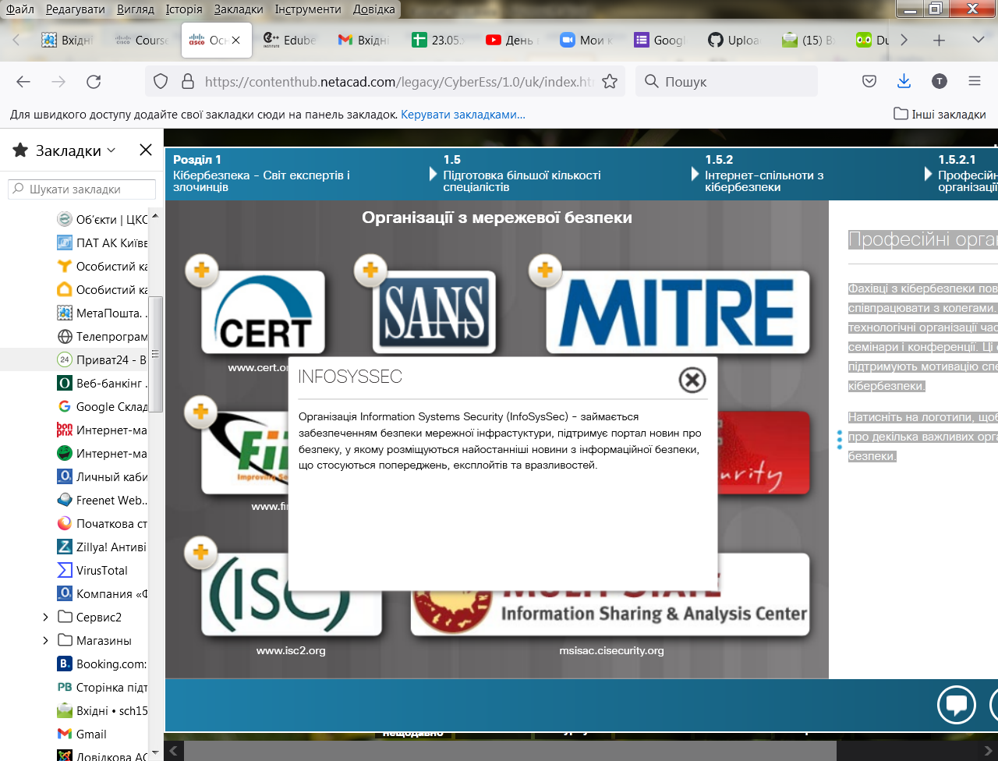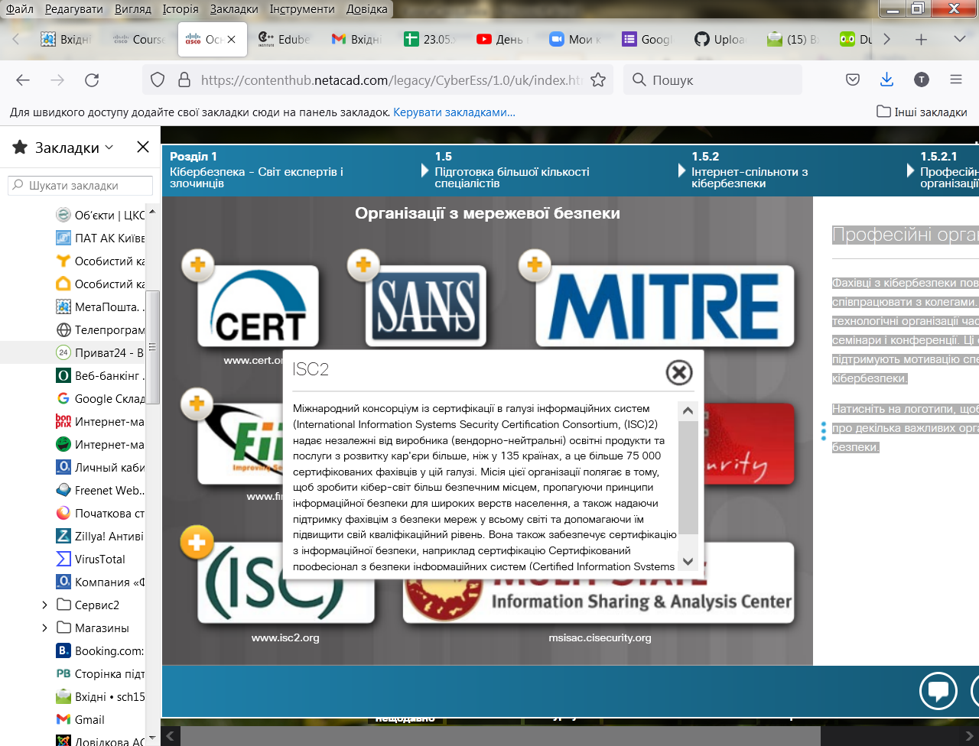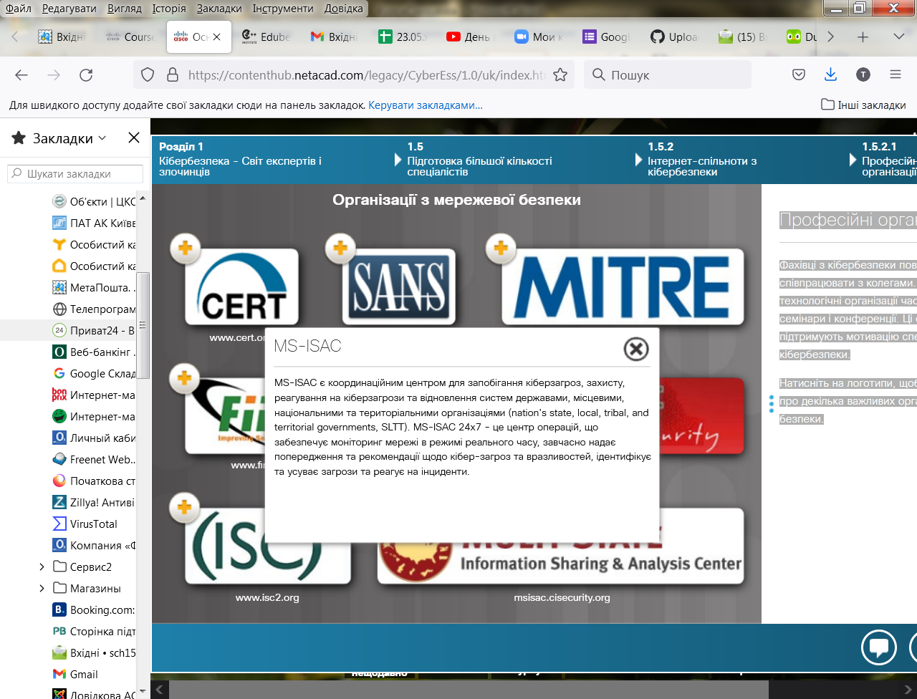

**Студентські організації і змагання з кібербезпеки**

Фахівці з кібербезпеки, щоб захищати від нападів, повинні володіти тими ж навичками, що і хакери (особливо хакери у чорних капелюхах). Як набути і практикувати навички необхідні для того, щоб стати фахівцем з кібербезпеки? Конкурси професійних навичок студентів (Student skills competition) - чудовий спосіб одержати навички та вміння в галузі кібербезпеки. Для студентів є велика кількість національних змагань у галузі кібербезпеки.

Натисніть логотипи на рисунку, щоб дізнатися більше про змагання для студентів, організації та клуби з кібербезпеки.

<https://www.uscyberpatriot.org/>

<https://www.skillsusa.org/>

<https://www.uscyberchallenge.org/>

<https://www.uscyberchallenge.org/>

**Галузеві сертифікати**

У світі переповненому кіберзагрозами є велика потреба в кваліфікованих та досвідчених фахівцях з інформаційної безпеки. ІТ-індустрія встановила стандарти для фахівців з кібербезпеки для отримання професійних сертифікатів, що підтверджують навички та рівень знань.

**CompTIA Security+**

Security+ - програма, що спонсорується асоціацією виробників комп'ютерної техніки ( Computer Technology Industry Association, CompTIA), яка сертифікує компетенцію ІТ-адміністраторів у забезпеченні інформаційної безпеки. Тест Security+ охоплює найбільш важливі принципи забезпечення безпеки мережі і керування ризиками, включаючи проблеми, пов'язані з хмарними обчисленнями.

**EC-Council Certified Ethical Hacker (CEH)**

Сертифікрваний етичний хакер (Certified Ethical Hacker) - ця сертифікація середнього рівня стверджує, що спеціалісти з кібербезпеки, які мають цей сертифікат, володіють навичками та знаннями з різних методів хакерства. Ці фахівці з кібербезпеки використовують ті ж навички та методи, що і кіберзлочинці для виявлення вразливостей систем і точок доступу до них.

**SANS GIAC Security Essentials (GSEC)**

Сертифікація SANS GSEC (SANS — SysAdmin, Audit, Network, Security; GSEC — Security Essentials Certification) є хорошим вибором для першого сертифікату для фахівця з кібербезпеки, який може продемонструвати розуміння термінології і концепцій безпеки і володіє навичками і знаннями, необхідними для реалізації забезпечення безпеки. Програма SANS GIAC пропонує ряд додаткових сертифікатів в сферах адміністрування безпеки, експертиз та аудиту.

**(ISC)^2** **Certified Information Systems Security Professional (CISSP)**

Сертифікація CISSP (сертифікований спеціаліст з інформаційної безпеки) - це незалежна сертифікація для фахівців з кібербезпеки з великим досвідом в технічному та управлінському плані. Вона також офіційно схвалена Міністерством оборони США (U.S. Department of Defense, DoD) і є загальновизнаною галузевою сертифікацією у сфері безпеки.

**ISACA Certified Information Security Manager (CISM)**

Спеціалісти, що відповідають за керування, розробку і контроль систем інформаційної безпеки на рівні підприємства або ті, хто розробляє кращі методи забезпечення безпеки, можуть претендувати на CISM. Власники цих документів володіють передовими навичками керування ризиками у сфері безпеки.

# Сертифікації, що підтримуються компаніями

Іншими важливими документами для фахівців з кібербезпеки є сертифікати, що підтримуються певною компанією (виробником). Ці сертифікати визначають знання і компетентність при встановленні, налаштуванні і обслуговуванні продуктів цього виробника. Cisco і Microsoft є прикладами компаній з системами сертифікації, які перевіряють знання своїх продуктів. Натисніть [тут](https://learningnetwork.cisco.com/community/certifications) , щоб ознайомитись з таблицею сертифікатів Cisco, яка зображена на рисунку.

**Cisco Certified Network Associate Security (CCNA Security)**

Сертифікат CCNA Security (Сертифікований Cisco спеціаліст з безпеки мереж) підтверджує, що фахівець з кібербезпеки володіє знаннями і навичками, необхідними для забезпечення безпеки мереж Cisco.

Натисніть [тут](https://learningnetwork.cisco.com/community/certifications/security_ccna) (https://learningnetwork.cisco.com/s/ccna), щоб дізнатися більше про сертифікацію CCNA Security.

**Як стати експертом з кібербезпеки**

Щоб стати успішним фахівцем з кібербезпеки, потенційний кандидат повинен враховувати деякі особливі вимоги. Спеціалісти повинні вміти реагувати на загрози, як тільки вони з'являються. Це означає, що робочий графік може виявитись ненормованим.

Спеціалісти з кібербезпеки також аналізують дані, політику, тенденції і проводять розвідку, щоб зрозуміти, як думають кібер-злочинці. Часто це може передбачати велику кількість розслідувань.

Наступні рекомендації допоможуть фахівцям-початківцям з кібербезпеки досягти своєї мети:

* **Навчайтеся**: Вивчіть основи, пройшовши курси з інформаційних технологій. Навчайтесь постійно. Кібербезпека - галузь, яка постійно змінюється, і фахівці з кібербезпеки повинні йти в ногу з часом.
* **Отримайте сертифікати**: галузеві і спонсоровані компаніями, зокрема сертифікати від таких компаній, як Microsoft і Cisco, доводять, що особа володіє знаннями, які необхідні для працевлаштування в якості спеціаліста з кібербезпеки.
* **Пройдіть стажування**: стажування з питань безпеки, в якможе дати студентові більші можливості в майбутньому.
* **Приєднуйтесь до професійних організацій**: станьте членом організацій з комп'ютерної безпеки, відвідуйте зустрічі та конференції, приєднуйтесь до форумів і блогів, щоб отримувати знання від експертів.

# Лабораторна робота - Дослідження світу спеціалістів з кібербезпеки

У цій лабораторній роботі ви ознайомитеся з щоденними обов'язками професіонала в області кібербезпеки і дізнаєтеся про типи контролю і заходи безпеки, які повинні здійснювати великі організації для захисту своїх інформаційних систем.

[Лабораторна робота - Дослідження світу спеціалістів з кібербезпеки](https://contenthub.netacad.com/legacy/CyberEss/1.0/uk/course/files/1.5.3.4%20Lab%20-%20Exploring%20the%20World%20of%20Cybersecurity%20Professionals.pdf)

**Розділ 1. Кібербезпека - Світ фахівців і злочинців**

У цьому розділі пояснюється структура світу кібербезпеки і причини зростання цього світу, який використовує дані та інформацію в якості "цінної валюти".

У цьому розділі також обговорювалася роль кіберзлочинців та вивчення їх мотивації. Було розглянуто поширення загроз через технічні перетворення, які відбуваються в усьому світі.

На закінчення, в розділі пояснюється, як стати фахівцем з кібербезпеки, щоб боротись з кіберзлочинцями та загрозами, що вони створюють. Також були розглянуті доступні ресурси для підготовки великої кількості спеціалістів. Хоча експерти з кібербезпеки і повинні залишитися на правильній стороні закону, вони мають володіти тими ж навичками, що і кіберзлочинці.

Якщо ви бажаєте продовжити вивчення концепцій цього розділу, перегляньте сторінку «Додаткові ресурси і завдання (Additional Resources and Activities)» в розділі «Ресурси для студентів».

**Розділ 2. Куб кібербезпеки**

Фахівці з кібербезпеки - це експерти, які займаються захистом у кіберпросторі. Джон Мак-Камбер один з перших експертів з кібербезпеки, розробив широко використовувану конструкцію під назвою Куб Мак-Камбера або Куб кібербезпеки. Він використовується як інструмент для захисту мереж, доменів та Інтернету. Куб кібербезпеки чимось нагадує кубик Рубика.

Перший вимір Куба кібербезпеки визначає три принципи інформаційної безпеки. Фахівці з кібербезпеки називають ці три принципи (конфіденційність, цілісність, доступність) КЦД-тріадою (CIA Triad). Другий вимір визначає три стани інформації або даних. Третій вимір куба визначає необхідні дії для забезпечення захисту. Ці виміри часто називають трьома категоріями гарантованої кібербезпеки.

Ця глава також описує модель кібербезпеки ISO. Вона являє собою міжнародну основу стандартизації та керування інформаційними системами.

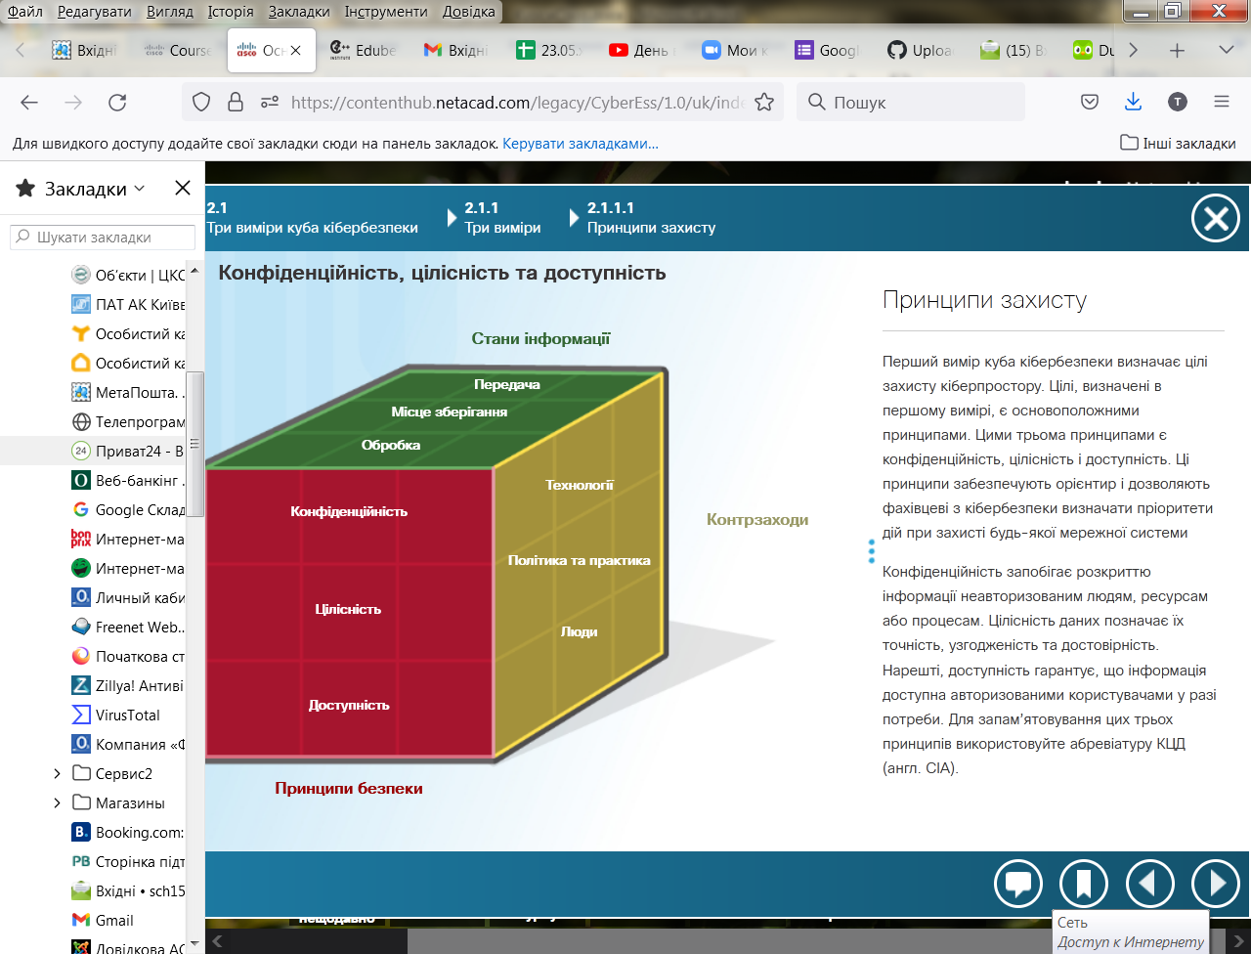**Принципи захисту**

Перший вимір куба кібербезпеки визначає цілі захисту кіберпростору. Цілі, визначені в першому вимірі, є основоположними принципами. Цими трьома принципами є конфіденційність, цілісність і доступність. Ці принципи забезпечують орієнтир і дозволяють фахівцеві з кібербезпеки визначати пріоритети дій при захисті будь-якої мережної системи

Конфіденційність запобігає розкриттю інформації неавторизованим людям, ресурсам або процесам. Цілісність даних позначає їх точність, узгодженість та достовірність. Нарешті, доступність гарантує, що інформація доступна авторизованими користувачами у разі потреби. Для запам’ятовування цих трьох принципів використовуйте абревіатуру КЦД (англ. CIA).

**Стани даних**

Кіберпростір - це домен, що містить значну кількість критично важливих даних. Тому експерти з кібербезпеки зосереджені на захисті даних. Другий вимір куба кібербезпеки зосереджений на проблемах захисту даних, які знаходяться у кіберпросторі в різних станах. Дані мають три можливі стани:

* Дані в передачі
* Дані в стані спокою або зберігання
* Дані в обробці

Захист кіберпростору вимагає, щоб фахівці в області кібербезпеки гарантували безпеку даних у всіх трьох станах.

**Гарантії кібербезпеки**

Третій вимір куба кібербезпеки визначає навички і знання, які фахівець з кібербезпеки може використовувати для захисту у кіберпросторі. Фахівці з кібербезпеки повинні використовувати цілу низку наявних навичок і знань, коли захищають дані в кіберпросторі. Вони повинні це робити залишаючись при цьому на стороні закону.

Куб кібербезпеки визначає три типи навичок, які використовуються для забезпечення захисту. Перша навичка включає в себе технології, пристрої та продукти для захисту інформаційних систем і запобігання діям кіберзлочинців. Фахівці з кібербезпеки повинні володіти спеціалізованими технологічними інструментами. Проте, Мак-Камбер нагадує їм, що для перемоги над кіберзлочинцями недостатньо самих лише технологічних засобів. Професіонали з кібербезпеки також повинні вибудовувати потужний захист через налаштування політик, процедур та рекомендацій, які дозволяють користувачам кіберпростору залишатися у безпеці та дотримуватися принципів передової практики. Нарешті, користувачі кіберпростору повинні прагнути більшої обізнаності щодо загроз у кіберпросторі та виробити культуру навчання та усвідомлення у сфері інформаційної безпеки.

**Принципи конфіденційності**

Конфіденційність запобігає розкриттю інформації неавторизованим особам, ресурсам або процесам. Синонімом конфіденційності є приватність. Організації обмежують доступ, щоб гарантувати, що тільки уповноважені оператори можуть використовувати дані або інші мережні ресурси. Наприклад, програміст не повинен мати доступ до особистої інформації всіх співробітників.

Організації повинні навчати співробітників кращим методам захисту конфіденційної інформації, щоб захистити їх та себе від атак. Методи, які використовуються для забезпечення конфіденційності, включають шифрування даних, аутентифікацію і контроль доступу.

**Захист конфіденційності даних**

Організації накопичують великий обсяг даних. Значна частина цих даних є відкритою і не потребує захисту, наприклад, імена співробітників та номери їх телефонів. Проте деякі дані потребують особливого захисту. Конфіденційна інформація - це дані, захищені від несанкціонованого доступу для гарантування безпеки окремій особі або організації. Існує три типи конфіденційної інформації:

* Персональна інформація - це особиста інформація, а саме дані, за допомогою яких можна визначити особистість людини. На рисунку 2 наведена ця категорія даних.
* Ділова інформація - це інформація, яка у разі оприлюднення може створити проблеми для організації. На рисунку 3 наведена ця категорія даних.
* Секретна інформація - це інформація, що належить державним органам, засекречена через високий рівень конфіденційності. На рисунку 4 наведена ця категорія даних.

# 

# Керування доступом

Контроль доступу визначає ряд схем захисту, які запобігають несанкціонованому доступу до комп'ютера, мережі, бази даних або інших ресурсів даних. Концепція ААО (англ. AAA) включає в себе три служби безпеки: аутентифікація, авторизація та облік. Ці служби забезпечують основну структуру контролю доступу.

Перше «А» в ААО (ААА) позначає аутентифікацію. ***Аутентифікація*** перевіряє особу користувача для запобігання несанкціонованому доступу. Користувачі підтверджують свою особистість за ім'ям користувача або ідентифікатором. Окрім того, користувачі повинні підтвердити свою особу за одним із способів, як показано на рисунку 1.

* Надати інформацію яку вони знають (наприклад, пароль)
* Підтвердити наявність чогось (наприклад, токен або картка)
* Надати біометричну інформацію (наприклад, відбитки пальців)

Наприклад, для зняття готівки через банкомат, вам потрібна ваша банківська картка та PIN-код. Це також є прикладом багатофакторної аутентифікації. Для багатофакторної аутентифікації потрібно декілька типів аутентифікації. Найбільш популярною формою аутентифікації є використання паролів.

***Авторизація*** , визначає через свою службу до яких ресурсів можуть отримати доступ користувачі, а також операції, які вони можуть виконувати, як показано на рисунку 2. Деякі системи реалізують це за допомогою списку керування доступом або ACL (англ. Access Control List). ACL визначає, чи має користувач певні привілеї доступу після проходження аутентифікації. Те, що ви можете увійти в корпоративну мережу, не означає, що у вас є дозвіл на використання високошвидкісного кольорового принтера. Авторизація також може контролювати, коли користувач має доступ до певного ресурсу. Наприклад, співробітники можуть мати доступ до бази даних продажів в робочий час, але система блокує їх у неробочий час.

***Облік*** , відстежує дії користувача, а саме, до яких даних вони зверталися, тривалість використання ресурсів та будь-які зроблені зміни. Наприклад, банк відстежує облікові записи кожного клієнта. Аудит цієї системи може виявити час і кількість всіх транзакцій, а також співробітника або системи, які виконували транзакції. Служби обліку кібербезпеки працюють так само. Система відстежує кожну транзакцію даних і надає результати аудиту. Для запровадження аудиту системи адміністратор може налаштувати політики комп'ютера, як показано на рисунку 3.

Концепція ААО (AAA) аналогічна використанню кредитної картки, як показано на рисунку 4. Кредитна карта ідентифікує, хто може її використовувати, скільки може витратити цей користувач і веде облік товарів або послуг, які користувач придбав.

У сфері кібербезпеки облік виконується у режимі реального часу. Веб-сайти, такі як Norse, показують атаки в режимі реального часу на основі даних, зібраних в рамках системи обліку або відстеження. Натисніть [тут](http://map.norsecorp.com/) щоб відвідати веб-сайт Norse.

# +++++++++++++++

# Закони та відповідальність

Конфіденційність і приватність здаються взаємозамінними, але з юридичної точки зору вони означають різні речі. Більшість приватних даних конфіденційні, але не всі конфіденційні дані є приватними. Доступ до конфіденційної інформації відбувається після підтвердження правильної авторизації. Фінансові установи, лікарні, медичні працівники, юридичні фірми та підприємства обробляють конфіденційну інформацію. Конфіденційна інформація має непублічний статус. Збереження конфіденційності - це скоріше етичний обов’язок.

Приватність пов'язана з правильним використанням даних. Коли організації збирають інформацію, надану клієнтами або співробітниками, вони повинні використовувати ці дані лише за прямим призначенням. Більшість організацій зажадають, щоб клієнт або співробітник підписали необхідний документ, надавши організації право використовувати дані.

Всі закони закони США, які перераховані на рисунку 1, включають положення про захист приватного життя. На рисунку 2 наведена вибірка законів інших країн. Більшість з цих законів є відповіддю на масове зростання збору даних.

Зростаюче число законів, що стосуються приватності, створює величезне навантаження для організацій, які збирають і аналізують дані. Політика - кращий спосіб для організації дотримуватися законів, що стосуються конфіденційності. Політики дозволяють організаціям застосовувати певні правила, процедури і процеси при зборі, зберіганні та спільному використанні даних.

